Муниципальное бюджетное дошкольное образовательное учреждение
детский сад «Рябинушка»

ЭКОЛОГИЧЕСКИЙ ПРОЕКТ
«ЛЕС – НАШЕ БОГАТСТВО»
(подготовительная к школе группа)

Руководитель: воспитатель первой кв. категории Дудоладов М.В.,

р.п. Сосновское, 2018г.

ВВЕДЕНИЕ
Планета Земля - наш общий дом каждый человек, живущей в нем, должен заботливо и бережно относиться к нему, сохраняя все его ценности и богатства. Детский сад сегодня – образовательное учреждение, обеспечивающее экологическое образование детей дошкольного возраста.
Так как экологическое направление имеет огромное влияние на интеллектуальное, творческое и нравственное воспитание формирующее современную образованную личность. В нашем семейном детском саду наиболее эффективный способ реализации задач экологического образования – это организация проектной деятельности. Участие в экологических акциях, субботниках, работа с природоохранными проектами - уникальная возможность для детей и родителей проявить себя, принести пользу окружающей природе родного края.
Огромную роль в экологическом образовании детей дошкольного возраста имеет практическая исследовательская деятельность в природных условиях. Ведь в процессе детского исследования ребенок получает конкретные познавательные навыки: учится наблюдать, рассуждать, планировать работу, учится прогнозировать результат, экспериментировать, сравнивать, анализировать, делать выводы и обобщения словом развивать познавательные способности. Поэтому, детям предоставляется дополнительная возможность приобщиться к исследовательской работе, как к ведущему способу познания окружающего мира.
Новизна нашего экологического проекта заключается в использовании ИКТ. Основным фактом, обеспечивающим эффективность воспитательно - образовательного процесса, является личностная включенность детей и родителей в событийную жизнь. Используя новые, увлекательные для нового поколения технологии, можно обеспечить эту включенность. Проект позволяет детям и родителям заниматься любимым делом и одновременно приносит пользу окружающему миру.

Технологическая карта проекта
Название проекта: |  | «Лес – наше богатство»
Руководитель проекта |  | Дудоладова М.В., воспитатель первой  квалификационной категории
Вид проекта: |  | Познавательно - информационный  Долгосрочный, групповой комплексный.
Образовательная область |  | Познавательное развитие
Интеграция образовательных областей |  | - Социально - коммуникативное развитие: развитие самопознания и положительной самооценки;  - Физическое развитие: формирование потребности в здоровом образе жизни;  - Художественно - эстетическое развитие: овладение различными видами художественной деятельности;  - Речевое развитие: развитие связной речи и расширение активного словаря
Участники проекта: |  | - Дети дошкольного возраста (6-7 ЛЕТ).  - Родители, законные представители воспитанников.  - Педагоги ДОУ.
Сроки реализации: |  | учебный год (Май 2017г. – май 2018г.).
Актуальность: |  | Мы живем в очень красивом и живописном уголке нашей области. Вековые сосновые боры окружают живописные озера. В лесу произрастают редкие виды растений. Воздух в лесу чистый, целебный – не надышишься. Самая актуальная проблема нашего времени – проблема взаимодействия человека с природой. Большинство людей считают лес источником продуктов жизнедеятельности или местом отдыха. И мало, кто задумывается о дальнейшей судьбе леса, о его обитателях, да и том, что вообще в лесу есть множество разнообразных жителей. После отдыха людей в лесу остаются не затушенные костры, бутылки, мусор, вся эта негативная позиция взрослых отражается на дошкольниках, так как дети в первую очередь берут пример с родителей. Статистические данные говорят о том, что из – за нарушений правил поведения человека на природе увеличилось число лесных пожаров. Наши малыши не умеют устанавливать простейшие взаимосвязи между предметами и явлениями в живой природе, умеют различать только ёлку и берёзу, затрудняются в умении называть характерные изменения в природе в различное время года, наблюдения за детьми показали, что дети не умеют сохранять природу, увидев одуванчики, начинают их рвать, жуков топтать. Выявленные проблемы позволили определить причины. Поэтому, чтобы сохранить леса здоровыми и красивыми, дающие нам кислород, красоту, тепло, предметы обихода, гарантировать лесу защиту, нам необходимо воспитывать экологическую культуру дошкольников с раннего возраста, формируя отзывчивость, любознательность, способность управлять своим поведением на природе, для этого мы разработали и реализовали экологический проект «Лес – наше богатство», который позволит расширить и углубить представления малышей и их родителей о зелёных друзьях, которых надо беречь и сохранять, научаться соблюдать правила поведения на природе.  С этой целью был разработан экологический проект «Лес – наше богатство», который позволил расширить и углубить представления детей и их родителей о зелёных друзьях, о которых нужно заботиться, беречь и сохранять, научиться соблюдать правила поведения на природе.
Цель |  | Формирование экологической культуры дошкольников посредством изучения леса, как одному из условий жизни на Земле.
Задачи: |  | Обучающие:  • Расширить и закрепить знания и представления детей о лесе и его обитателях;  • Формировать у детей элементарные экологические знания о лесе.  • Формировать понимание последствий экологически неграмотного поведения (разведение костров, уничтожение деревьев, сбора растений) через ознакомление с правилами поведения на природе.  • Дать представления о последствиях неправильного отношения к лесу.  Развивающие:  • Развивать познавательный интерес и любознательность в процессе наблюдений за деревьями и обитателями леса;  • Развивать связную речь, обогащать словарь детей, образное и вариативное мышление, фантазию, воображение, творческие  способности.  • Развивать и поддерживать детскую инициативу и самостоятельность, познавательную активность.  Воспитательные:  • Воспитывать экологическую культуру, бережное отношение к лесу у детей и взрослых  • Воспитывать эстетическое восприятие, способность видеть красоту родной природы, наслаждаться красотой леса в разное время года.  • Формирование у детей культуры поведения, направленное на сохранение природных ресурсов и расширение представлений о лесе, его значении для жизни всего живого через различные виды деятельности.
Методы и приемы работы с детьми |  | Наглядные, словесные, игровые, практические
Формы реализации проекта: |  | НОД, наблюдения, исследования, экспериментирование, лепка, аппликация, рисование, наблюдения, целевые прогулки, индивидуальная работа с детьми, рассматривание тематических альбомов, репродукций картин, иллюстраций, фотографий, чтение художественной литературы о природе, работа в книжном уголке, тематические выставки работ, взаимодействие с семьей.
Виды детской деятельности |  | Познавательная, исследовательская, игровая, продуктивная,  музыкально - художественная, коммуникативная, восприятие  художественной литературы.
Условия реализации проекта |  | Информационно – методические.  • Методический инструментарий: картотека игр, конспекты  занятий, сценариев развлечений и т.д.  • Подборка художественной литературы.  • Альбомы и энциклопедии, фотоальбомы, репродукции пейзажей.  • Фильмы о природе  • Аудио и видеоматериалы о лесе и его обитателях.  Материально-технические:  • Материал для художественного творчества:  Пластик, цветная бумага, картон, клей, ножницы.
Итоговое мероприятие: |  | Презентация проекта на муниципальном конкурсе «Солнечный зайчик».
Этапы проведения проекта.
I этап: Организационный:  (1 неделя мая – 2 неделя мая 2017 г.) | - Постановка целей, определение актуальности и значимости проекта;  - Подбор методической литературы для реализации проекта;  - Подбор нагладно – дидактического, художественной литературы, репродукций картин, организация развивающей среды в группе;  - Разработка содержания учебно – воспитательного процесса на основе тематики проекта;  - Постановка целей, определение актуальности и значимости проекта;
II этап.  Подготовительный  (3 неделя мая – 4 неделя мая 2017 г.) | - Разработка проекта;  - Организация деятельности по реализации проекта;  - Оказание помощи детям грамотно планировать собственную деятельность в решении поставленных задач  - Оказание помощи детям в объединении в группы и распределение ролей  - Составление плана деятельности по достижению цели:  - к кому обратиться за помощью  - определить источники информации,  - подобрать материалы и оборудование для работы,  -какими предметами научиться работать для достижения цели
3 этап: Основной  (Июнь 2017- май 2018) | Мероприятия |  | сроки | участники
3 этап: Основной  (Июнь 2017- май 2018) | Беседа с детьми «Что такое лес» |  | Июнь 2017 | Воспитатели
3 этап: Основной  (Июнь 2017- май 2018) | Ознакомление детей с художественной литературой Рассказ Г.Скребицкий «Лесной голосок» |  | Июнь 2017 | Воспитатели  Дети
3 этап: Основной  (Июнь 2017- май 2018) | Познавательно – развлекательное мероприятие «Семик» |  | Июнь 2017 | Воспитатели  Дети  РКЦ «Березка»
3 этап: Основной  (Июнь 2017- май 2018) | Познавательное занятие «Удивительный лес» (расширять знаний о лесах Сосновского края, представителях флоры и фауны); |  | Июнь 2017 | Воспитатели  Дети
3 этап: Основной  (Июнь 2017- май 2018) | Взаимодействие с родителями: Информация для чтения «Учите детей любить природу» |  | Июнь 2017 | Воспитатели  Родители
3 этап: Основной  (Июнь 2017- май 2018) | Беседа с детьми «Какую пользу приносит лес» |  | Июль 2017 | Воспитатели  Дети
3 этап: Основной  (Июнь 2017- май 2018) | Презентация о правилах поведения «Берегите лес» |  | Июль 2017 | Воспитатели  Дети
3 этап: Основной  (Июнь 2017- май 2018) | Познавательное занятие «Лес и мы» (уточнить знания детей о разных видах леса, воспитывать осознанно-бережное отношение к природе родного края) |  | Июль 2017 | Воспитатели  Дети
3 этап: Основной  (Июнь 2017- май 2018) | Совместная и самостоятельная художественно – продуктивная деятельность – рисование «Берегите лес от огня» |  | Июль 2017 | Воспитатели  Дети
3 этап: Основной  (Июнь 2017- май 2018) | Взаимодействие с родителями: Индивидуальные беседы в вечерние часы «Правила поведения в лесу» |  | Июль 2017 | Воспитатели  Родители
3 этап: Основной  (Июнь 2017- май 2018) | Беседа с детьми « Интересные факты о лесе и его обитателях» |  | Август 2017 | Воспитатели Дети
3 этап: Основной  (Июнь 2017- май 2018) | Дидактическая игра «Лесные слова» |  | Август 2017 | Воспитатели Дети
3 этап: Основной  (Июнь 2017- май 2018) | Поход в парк «Цимлянское» |  | Август 2017 | Воспитатели Дети
3 этап: Основной  (Июнь 2017- май 2018) | Взаимодействие с родителями: рекомендации «Правила безопасности в лесу» |  | Август 2017 | Воспитатели Родители
3 этап: Основной  (Июнь 2017- май 2018) | Ознакомление детей с художественной литературой рассказ М.Пришвина «Листопад» |  | Сентябрь 2017 | Воспитатели  Дети
3 этап: Основной  (Июнь 2017- май 2018) | Рассматривание картины И.И.Шишкина «Дубовая роща» и беседы по ее содержанию |  | Сентябрь 2017 | Воспитатели  Дети
3 этап: Основной  (Июнь 2017- май 2018) | Выставка семейных коллажей «Лес – мой зеленый друг» (расширять кругозор и представления детей о лесе); |  | Сентябрь 2017 | Воспитатели  Родители
3 этап: Основной  (Июнь 2017- май 2018) | Дидактическая игра «Какой у тебя листочек» |  | Сентябрь 2017 | Воспитатели  Дети
3 этап: Основной  (Июнь 2017- май 2018) | Разучивание стихов, загадок, пословиц и поговорок про осень |  | Сентябрь-ноябрь 2017 | Воспитатели  Дети Родители
3 этап: Основной  (Июнь 2017- май 2018) | Рассматривание картины Э.Грабарь «Рябинка» и беседы по ее содержанию |  | Октябрь 2017 | Воспитатели  Дети
3 этап: Основной  (Июнь 2017- май 2018) | Квест игра «В поисках сказочного дерева» |  | Октябрь 2017 | Воспитатели  Дети
3 этап: Основной  (Июнь 2017- май 2018) | Познавательное занятие «В гости к деревьям»  (продолжать знакомить детей с особенностями разных видов деревьев, взаимосвязи растений с окружающей средой); |  | Ноябрь 2017 | Воспитатели  Дети
3 этап: Основной  (Июнь 2017- май 2018) | Дидактическая игра «Какое время года в лесу» |  | Ноябрь 2017 | Воспитатели  Дети
3 этап: Основной  (Июнь 2017- май 2018) | Рассматривание картины И.И.Шишкина «Зима» и беседы по ее содержанию |  | Декабрь 2017 | Воспитатели  Дети
3 этап: Основной  (Июнь 2017- май 2018) | Разучивание стихов, загадок, пословиц и поговорок про зиму |  | Декабрь –февраль 2017 | Воспитатели  Дети Родители
3 этап: Основной  (Июнь 2017- май 2018) | Познавательное занятие по ручному труду «Защитим ёлочку» |  | Декабрь 2017 | Воспитатели  Родители  Дети
3 этап: Основной  (Июнь 2017- май 2018) | Викторина «День леса»  (развивать познавательный интерес к жизни леса и его обитателям, воспитывать экологическую культуру детей); |  | Декабрь 2017 | Воспитатели  Дети
3 этап: Основной  (Июнь 2017- май 2018) | Творческое рассказывание «Прогулка по участку детского сада» (уточнить умение детей в рассказах отражать свое отношение к миру природы, называть деревья, развитие речи); |  | Январь 2018 | Воспитатели  Дети
3 этап: Основной  (Июнь 2017- май 2018) | Консультация для родителей «Экологические игры с детьми на прогулке в лесу»  (привлечь родителей к проблеме воспитания у детей любви к природе) |  | Январь 2018 | Воспитатели родители
3 этап: Основной  (Июнь 2017- май 2018) | Познавательное занятие «Как вести себя в природе»  (изучить с детьми нормы и правила поведения в природе, побуждать детей к фантазии); (прививать детям культуру поведения в лесу; учить бережно относиться ко всему, что там растет и живет) |  | Февраль 2018 | Воспитатели  Дети  Работник ПЧ
3 этап: Основной  (Июнь 2017- май 2018) | Рисование на тему «После отдыха в лесу» (развивать умение отражать в продуктивных видах деятельности свое отношение к миру природы); |  | Февраль 2018 | Воспитатели  Дети
3 этап: Основной  (Июнь 2017- май 2018) | Познавательное занятие «Путешествие в зимний лес»  Встреча с работником лесничества поселка (знакомство с примерами нанесения вреда лесу) |  | Март 2018 | Воспитатели  Дети  Работник лесничества
3 этап: Основной  (Июнь 2017- май 2018) | Разучивание стихов, загадок, пословиц и поговорок про весну |  | Март –Май 2018 | Воспитатели, дети, родители
3 этап: Основной  (Июнь 2017- май 2018) | Составление альбома «Правила поведения в лесу»  (закреплять знания о правилах поведения в лесу); |  | Март 2018 | Воспитатели  Дети  Родители
3 этап: Основной  (Июнь 2017- май 2018) | Лепка «Весенний лес» |  | Апрель 2018 | Воспитатели  Дети
3 этап: Основной  (Июнь 2017- май 2018) | Творческий вечер «Дерево мой друг» |  | Апрель 2018 | Воспитатели  Родители  Дети
3 этап: Основной  (Июнь 2017- май 2018) | Аппликация «Лес в разные времена года» |  | Апрель 2018 | Воспитатели  Дети
3 этап: Основной  (Июнь 2017- май 2018) | Консультация для родителей «В союзе с природой» |  | Май 2018 | Воспитатели
3 этап: Основной  (Июнь 2017- май 2018) | Дидактическая игра «Лес в разные времена года» |  | Май 2018 | Воспитатели  Дети Воспитатели  Дети
3 этап: Основной  (Июнь 2017- май 2018) | Рассматривание картины И.Левитана «Весна. Цветущие яблони» » и беседы по ее содержанию |  | Май 2018 | Воспитатели  Дети
3 этап: Основной  (Июнь 2017- май 2018) | Совместная прогулка в лес вместе с родителями (наблюдение примеров неправильного отношения к лесу); |  | Май 2018 | Воспитатели  Родители  Дети
3 этап: Основной  (Июнь 2017- май 2018) | Акция «Вырасти зеленого друга» (посадка саженцев кустов, деревьев); |  | Май 2018 | Воспитатели  Родители  Дети
 | Создание макета «Лес» |  | Май 2018 | Воспитатели  Родители  Дети
Взаимодействие с музыкальным руководителем | музыкальные занятия, утренняя гимнастика под музыку, музыкальные праздники развлечения, прослушивание «Голоса леса» в музыкальном – поэтическом сопровождении Е.Кочесткова «Дерево», «Дуб» и «Береза» И.Токмаковой |  | В течение реализации проекта | Воспитатель, музыкальный руководитель, дети
Взаимодействие с инструктором ФИЗО | физкультурные занятия, спортивные праздники и развлечения, подвижные игры на развитие физических качеств |  | В течение реализации проекта | Воспитатель, инструктор ФИЗО
Ожидаемый результат: | Дети:  • Имеют элементарные представления о лесе, его обитателях.  Расширены и закреплены знания и представления детей о лесе, как  одном из условий существования жизни на Земле;  •Знают правила поведения в природе;  •Имеют представления о последствиях неправильного отношения к природе, сформировано понимание последствий экологически неграмотного поведения (разведение костров, уничтожение деревьев, сбора растений).  •Проявляет познавательный интерес и любознательность в процессе  наблюдений за деревьями и обитателями леса, желание больше  узнать об особенностях своего края, леса.  •Развита связная речь, обогащен словарь детей.  •Воспитано эстетическое восприятие, способность видеть красоту  родной природы, наслаждаться красотой леса в разное время года.  •Воспитано убеждения о необходимости бережного и осознанного  отношения к природе, желание её беречь и охранять.  •Сформирована у детей культура поведения, направленная на сохранение природных ресурсов и расширены представления о лесе, его значении для жизни всего живого через различные виды деятельности.  Родители:  •Принимают активное участие в реализации проекта.  Повышен интерес к познанию природы родного края;  •Понимают важность бережного отношения к лесу.  •Понимают необходимость формирования у детей старшего  дошкольного возраста правильного поведения в лесу, развитию любви и бережного отношения дошкольников к окружающей природе.  •Расширен кругозор экологических знаний.
Заключение | Реализация данного проекта вовлекла всех участников (педагогов, воспитанников и их родителей) в одно общее увлекательное дело, где и дети взрослые могли вносить посильную продуктивную деятельность видеть результат своего труда. Где родители активно включились в воспитательно – образовательный процесс детского сада. У всех участников проекта пробудился эмоциональный всплеск и восхищение природой и её обитателями.  Дети и взрослые пополнили свои знания о деревьях нашего края. Работа над проектом положительно повлияла на межличностные отношения внутри группового коллектива и коллектива родителей воспитанников. К этой работе были привлечены все члены семей воспитанников детского сада. Системная деятельность детей и взрослых формирует у всех участников проекта ответственность, дисциплинированность, наблюдательность. Дети и взрослые стали более внимательными, увлеченными, активными в изучении природы родного края!

.

Список используемой литературы:
1. Бобылева Л. Интерес к природе как средство экологического воспитания / Л. Бобылева // Дошкольное воспитание. - 2005. - №6. - С. 10-15.
3.Вакуленко Ю.А. Воспитание любви к природе у дошкольников: экологические праздники, викторины, занятия и игры. – Волгоград: Учитель,2008 – 157 с.
4. Вартман О.Ю., Волгина В.С., Зюбина В.В. Экологическая азбука: Книжка-расскраска/ Под обш. ред. Т.А.Серебряковой. – Н.Новгород, 2009.-60 с.
3. Воронкевич О. А. Добро пожаловать в экологию. Современная технология экологического образования дошкольников / О. А. Воронкевич // Дошкольная педагогика. - 2006. - №3.
4. Головачева А.В., Ушакова М.М. экологическое воспитание дошкольников и младших школьников. Методическое пособие. Н.Новгород: Экоцентр «Дронт», 2009.48 с.
4. Горелов А. А. Экология. - М.: Академия, 2009
5. Гореловская О.Ю., Муравьева А.В. Экологические праздники в школе и детском саду: сбоник методических разработок. – Нижний Новгород: Государственный природный биосферный заповедник «Керженский», 2010.-80с.
5. Жукова О.Г. Предметная среда. Сенсорика. Экология: Сборник практических материалов для ДОУ к программе Развитие. - М.: Аркти, 2007
6. Иванова А. И. Живая экология: Программа экологического образования дошкольников. - М.: ТЦ Сфера, 2006
7. Казарчук Г.Н. Дидактические игры в экологическом образовании дошкольников / Г. Н. Казарчук // Дошкольная педагогика. – 2008
8. Касаткина В.А. Природа родного края, рецензент зав.кафедрой управления дошкольным образованием ГОУ ДПО НИРО к.п.н., доцент Р.Ю.Белоусова, учебно – методическое пособие, 2010
8. Кокуева Л.В. Воспитание дошкольников через приобщение к природе. - М.: АРКТИ, 2005.
9. Комарова И. А. Игра как средство формирования осознанного отношения к природе у детей дошкольного возраста. - М.: Просвещение, 1991
10. Комратова Н.Г. Мир, в котором я живу: методическое пособие по ознакомлению детей с окружающим миром. - М.: ТЦ Сфера, 2006
11. Кузнецова Л. В. взаимодействие детского сада и семье в экологическом воспитании / Л. В. Кузнецова // Дошкольная педагогика. - 2009
12. Куприна, Н. Г. Экология музыкально-звуковой сферы современного ребенка. - М.: Академия, 2007
13. Николаева С.Н. Методика экологического воспитания в детском саду.: М Просвещение, 2000
15. Николаева С.Н. Роль педагогической технологии в формировании экологической культуры детей и взрослых / С. Н. Николаева // Дошкольная педагогика. - 2000. - №6
16. Николаева С.Н. Экологическое воспитание дошкольников / С. Н. Николаева // Педагогика. - 2007. - № 5. - С. 23-27.
17. Прошкина И.В. Экологическое воспитание дошкольников через подвижные игры. - Издат. Содействие, 2009. - 116с
18. Скорлупова О.А. Ранняя весна. Занятия с детьми дошкольного возраста. - М.: «Издательство Скрипторий 2003», 2006. - 64 с.
19. Ушакова М.М. Экологические сказки как средство формирования экологической этики. Методическое пособие. Н.Новгород: Экоцентр «Дронт», 2009 г.48 с.
20. Ушакова М.М Экологическая игротека. Методическое пособие для педагогов. – Н.Новгород: Экоцентр «Дронт», 2010.80с.
21. Шорыгина Т.А. Деревья. Какие они? Книга для воспитателей, гувернеров и родителей. – М.: Издательство ГНОМ и Д, 2005. – 64 с. – (Путушествие в мир природы. Развитие речи.
Приложение
Дидактический материал
Дидактическая игра «Какой у тебя листочек?»
Дети становятся в круг. Воспитатель дает одному из детей листочек, вырезанный из цветной бумаги и просит сказать, с какого дерева этот листочек. Ребенок называет определенное слово - признак и передает дальше листок по кругу, следующему
игроку, который в свою очередь называет также свой признак воображаемого листочка, а затем передает его дальше. Игра продолжается, пока листочек не обойдет весь круг.
Если ребенок колеблется с ответом, педагог может помочь ей подсказкой.
Например:
Твой листочек, Ваня, кажется, упал из клена. Какой он? (Кленовый)
У тебя, Оля, листочек небольшой, поэтому он какой? (Маленький)
Варианты слов для игры: осенний, желтый, красный, коричневый, оранжевый, маленький, большой, продолговатый, круглый, дубовый, березовый, липовый, кленовый, каштановый, вишневый, гладкий, сухой, мокрый, яркий, опавший, красочный, золотой.
Дидактическая игра «Лесные слова»
Воспитатель предлагает детям подобрать к предложенным прилагательным как можно больше существительных. Во время игры педагог должен следить, чтобы малыши правильно подбирали слова в соответствии с заданным родом и числом. Лесной ... (Зверь, куст, орех, подарок, гриб, пенек, массив, запах, шелест, хозяин, маршрут, цветок, мир)
Лесная ...(Поляна, птичка, природа, ягода, красота, чаща, пуща)
Лесное ...(Дерево, царство, насекомое, путешествие, озеро)
Лесные ... (Песни, звуки, деревья, бабочки, благовония, плоды, заросли, кустарники, жители, животные)
Дидактическая игра «Лес в разные времена года»
Педагог предлагает малышам по рисункам и по собственному опыту и наблюдениями подобрать прилагательные и глаголы, характеризующие лес зимой, весной, летом, ранней и поздней осенью т.д. Какой лес зимой?
(Белый, заснеженный, тихий, зимний)
Что делает зимний лес? (Спит, отдыхает, дремлет)
Какой лес весной? (Цветущий, бодрый, красивый, шумный)
Что делает природа леса весной? (Просыпается, пробуждается, оживает, поет, расцветает, зеленеет)
Какой лес летом? (Пышный, зеленый, густой, нарядный, щедрый, ягодный)
Что происходит в лесу летом? (Созревают ягоды, взрослеют птенцы и зверята, все растет, радуется лету)
Каким лес становится, когда пришла осень? (Красочным, цветным, золотым, багровым, пестрым)
Что делает лес с приходом осени? (Желтеет, краснеет, меняет цвет, очаровывает нас красотой)
Как изменяется вид леса поздней осенью? Какой лес в это время? (Голый,
грустный, безлистный, черный, угрюмый)
Что делает лес в эту пору? (Готовится к зимнему сну)

Дидактическая игра «Какое время года в лесу?»
Воспитатель зачитывает малышам ряд слов и предлагает детям назвать то время года, отношение к которому заданные слова имеют, например: Подснежник (весна), земляника (лето), ручьи (весна), снег (зима), первоцвет (весна), орехи (осень), ежевика (лето), мороз (зима), птенцы (лето), иней (зима), листопад (осень), паутинки (осень), проталины (весна), жара (лето), тишина (зима), позолота (осень), опята (осень).

«Учите детей любить природу»
( консунтальция для родителей)
Природа оказывает огромное влияние на формирование личности ребенка. Ведь взрослые до сих пор, вспоминая свое детство, невольно думают о речке, в которой купались, о лесе, где впервые услышали пение птиц, о поляне, на которой собирали землянику.
Какими вырастут ваши дети, зависит от нас: мы должны научить детей не только брать от природы, но и заботиться о ней, охранять и приумножать ее богатства. Перед родителями (взрослыми) стоят такие задачи по экологическому воспитанию:
. Приучать детей не рвать без надобности цветы, не ломать кустарники, не портить деревья (Ведь нередко родители позволяют детям рвать цветы даже на общественных газонах и клумбах).
. Учить ребят бережно относиться к насекомым, птицам, животным. При необходимости оказывать им помощь.
. Систематически объяснять детям взаимосвязь природы и человека. Учить замечать красоту окружающей природы.
. Воспитывать бережное отношение к хлебу и другим продуктам, к воде и электроэнергии.
Уважаемые родители! Обращайте внимание детей на красоту окружающей природы, на бережное отношение к ней, особенно расширяется кругозор ваших детей во время наблюдений. И времени на это специально отводить не надо. Достаточно посмотреть вокруг, когда идете в детский сад или обратно. Всегда можно увидеть интересное: как солнышко встает, как блестят капельки росы на траве, как сверкает иней на деревьях. А ведь бывает и так, как рассказала одна мама: "Мы идем с сыном домой и все больше молчим или обсуждаем, что на ужин готовить будем, какую игрушку купить ему".
Почитайте с детьми книги, рассмотрите иллюстрации. Книги есть самые разнообразные, например, у Бланки "Хвосты". Из этой книги ваш ребенок узнает много интересного и, в частности, то зачем нужны хвосты животным, птицам или рыбам. Есть очень интересная книга - Энциклопедия для малышей "Чудо всюду" под редакцией Т.Д. Нуждиной, купите, не пожалеете!
Детям свойственно наглядно-образное мышление, и они легко запоминают то, что видят. Поэтому, если вам доведется побывать в деревне, то обратите внимание на домашних животных, как они живут, как за ними надо ухаживать, чем питаются, какую пользу приносят людям.
Наши ребята ухаживают за птицами, которые содержаться в клетках. У них вырабатываются не только трудовые, навыки, но и нравственные черты характера. Необходимо довести до сознания детей то, что в неволе могут жить только декоративные птицы, а те, что привыкли жить на воле погибнут через месяц. Поэтому нельзя разрешать ловить птиц и содержать их в неволе.
По-разному дети относятся к жукам, червякам, муравьям и другим насекомым. Одни боятся, другие безжалостно уничтожают их, третьи безразличны, четвертые любят их. Как же найти в этом вопросе оптимальное решение? Надо рассказать детям, что в природе все взаимосвязано. С одной стороны, насекомые приносят пользу, с другой - вред. И в каждом конкретном случае следует принимать индивидуальное решение.
Ранней весной начинается нашествие на цветы мать-и-мачехи. Дети безжалостно вырывают их с корнями и затем бросают. Порой никакие запреты не помогают. Попробуйте посадить мать и мачеху в горшочек, сделать сбор листьев в лекарственных целях, расскажите от каких болезней применяют это растение, почему у него такое интересное название. Расскажите и о других лекарственных растениях.
Во время "выхода” на природу в выходной день понаблюдайте за облаками. Расскажите о том, что они несутся над землей, подгоняемые ветром, в разрывах между ними по-зимнему холодное, напоминающее льдинки, голубое небо. Облака как бы создают причудливые сказочные нагромождения. Выскажите свои ощущения. Пусть видят дети, что общение с природой радует и волнует, создает хорошее настроение, пробуждает фантазию. И ваши маленькие благодарные слушатели быстро откликнуться.
Они увидят в чудных по форме облаках "драконов", "львов", "собак" и, что бегут они к Снежной королеве. И ваши дети уже никогда не останутся равнодушными к небу.
Подкормите зимой птиц, не пожалейте для воробья хлебных крошек, расскажите стихотворение:
Хлебных крошек не жалей,
Заслужил их воробей,
И друзья все тут как тут,
Крошки весело клюют,
И пошел веселый стук - Тук - тук - тук...
Как чутка душа ребенка! Как быстро он воспринимает добро! Сломал ветку ребенок, скажите ему, что она живая, и он в другой раз едва ли так же бездушно сломает ее.
Недолговечна краса золотой осени. Даже от легкого дуновения ветерка сыплется разноцветный дождь листьев. Не упустите короткого мига листопада. Нагрянут темные тучи, налетит ветер, холодным дыханием погасит их цвет, закрутит в сухие трубочки. Не оживить, не расправить! Соберите вместе с детьми разные листья и семена, плоды и лепестки осенних цветов, засушите их. Настанет время, и из них можно будет создать хрупкий, но любопытный мир, который непременно порадует вас и вашего ребенка в то время, когда вся земля будет покрыта белым, пушистым одеялом!
И в заключение хочется вспомнить слова В.Белинского: «Животное, родившись от льва и львицы, делается львом без всяких усилий и стараний со стороны родителей, без всякого влияния счастливого стечения обстоятельств; но человек, родившись не только львом или тигром, даже человеком в полном значении этого слова, может сделается и волком и ослом, и чем угодно». Поэтому именно от нас взрослых, зависит, какими будут наши дети. Естественно, мы воспитатели хотим, чтобы ребята любили природу, понимали ее и берегли. Но мало хотеть, этого надо добиваться всем нам взрослым совместными усилиями.

По материалам сайта /nsportal.ru

Правила поведения в лесу
Памятки для родителей
Товарищи родители, обучите, пожалуйста,
этим правилам ребёнка.
- Умей вести себя в лесу, на прогулке, за городом: не кричи, не пугай диких животных. Они любят добрых детей.
- Не рви цветы, за тобой пройдут сотни людей, и им тоже будет приятно видеть цветы.
- Не ломай зря деревья, не делай на них вырезки. От этого они сохнут и погибают.
- Не лови ради забавы бабочек, муравьёв и других животных.
- Не сори в лесу. Убирай за собой мусор и стеклянную посуду.
Пожар в лесу может возникнуть от брошенной стекляшки.
Надеемся, с вашей помощью ребёнок усвоит эти правила!
В пожароопасный сезон в лесу запрещается:
- бросать горящие спички и окурки;
- употреблять при охоте пыжи из легко воспламеняющихся материалов;
- оставлять в лесу промасленные или пропитанные бензином тряпки;
- заправлять горючим топливные баки работающих двигателей автомашин;
- оставлять бутылки или осколки стекла;
- разводить костры в местах с сухой травой;
- выжигать траву под деревьями, на полянах, стерню на полях.
Действия при обнаружении пожара
При обнаружении очага небольшого низового пожара необходимо попытаться погасить его, используя подручные средства (веник из зелёных веток, мешковина, одежда, земля). Потушив небольшой пожар, не уходите до тех пор, пока не убедитесь, что огонь не разгорится снова.
Если вы не можете бороться с пожаром, то нужно срочно покинуть зону огня, предупреждая встреченных людей об опасности пожара. Скорость пешехода 80 метров в минуту, а скорость низового пожара 1-3 метра. От верхового пожара убежать почти невозможно. Укрываться от пожара следует на островах, отмелях, оголённых участках болот, на скальных вершинах выше уровня леса, на ледниках.
Идти надо в наветренную сторону перпендикулярную кромке пожара по просекам, дорогам, берегам ручьёв и рек. При сильном задымлении рот и нос нужно прикрыть мокрой ватно-марлевой повязкой, полотенцем, частью одежды.
После выхода из зоны пожара сообщите о месте, размерах и характере пожара в администрацию населённого пункта, лесничество или противопожарную службу, а также местному населению. При обнаружении подземного (торфяного) пожара необходимо быстрее покинуть опасное место, используя шест для постоянного прощупывания торфяного грунта.
Разводим костер. Попадая в лес, туристы и любители отдыха на природе обязаны знать и выполнять требования пожарной безопасности в лесу, бережно относиться к природе и не наносить ей ущерба. Костёр для приготовления пищи и обогрева следует располагать на открытой поляне. Место для разведения костра необходимо окольцевать минерализованной (т.е. очищенной до минерального слоя почвы) полосой шириной не менее 0,75 - 1 м и обеспечить первичными средствами пожаротушения (2-3 лопаты, ведра). Категорически запрещается:
применять для розжига костра легковоспламеняющиеся и горючие жидкости;
оставлять без присмотра недогоревший костёр;
использовать пиротехнические изделия и другие материалы со световым эффектом.
После костёр должен быть тщательно засыпан землей или залит водой до полного прекращения тления.
Дрова. Если вы планируете заночевать в лесу, то дрова следует заготовить заранее. Не рубите живые деревья! Лучше запастись сухостоем, благо в наших хвойных лесах за него спокойно могут сойти шишки, дающие хороший жар.
Мусор. Что делать с мусором, каждый решает сам. Но помните, что, если вы не уберёте за собой, в следующий раз при выезде на природу вы рискуете не найти чистого места отдыха. Сжигать мусор из пластмассы, полиэтилена и других подобных материалов не рекомендуется, лучше его закопать. А вот бумажные обертки, салфетки, тканевые тряпки можно и сжечь.

По материалам сайта /nsportal.ru

Консультация для родителей

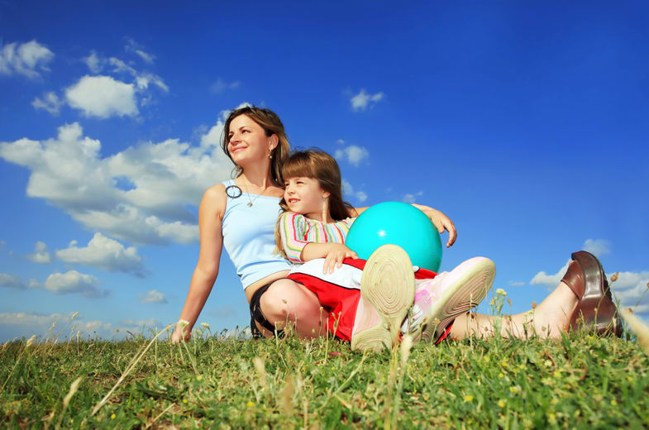

«Летняя прогулка в лесу с ребенком - правила безопасности»
Поездка в лес понравится любому ребенку, ведь на природе можно бегать, прыгать, веселиться. А среди деревьев и кустарников спрятано столько всего интересного! Но родителям в лесу не до отдыха, т.к. нужно следить за своим чадом. Если мамы и папы будут знать правила безопасности на природе, отдых точно получится замечательным!
— Перед поездкой в лес обязательно предупредите кого-то из родных или друзей о том, куда вы собираетесь.
— С собой всегда нужно брать спички, нож и часы, и мобильный телефон.
— Старайтесь не уходить далеко от проверенного маршрута.
— Если кто-то потерялся, сразу вызывайте спасателей, не нужно пытаться найти человека самостоятельно.
— Всегда берите с собой аптечку с самыми необходимыми лекарствами.
— Не спускайте глаз с детей. Даже если у вас взрослый самостоятельный ребенок, наблюдайте за ним.
— Возьмите с собой достаточное количество чистой питьевой воды.
— Одевайте детей в яркую одежду. Зеленые и темные цвета не желательны весной и летом. Осенью избегайте коричневых тонов, а зимой лучше отказаться от серого и белого цвета.
— Перед тем как идти в лес с детьми, пришейте на их одежду светоотражатели.
— Объясните детям, как вести себя при встрече со зверями.
— Если вы отправились на прогулку в период активности клещей, оденьте детей в одежду, максимально прилегающую к телу.
— Объясните ребенку, что не нужно ногой ломать сухие ветви. Отлетевшая в сторону палка может попасть в лицо самому малышу или тому, кто идет рядом с ним.
— Никогда не оставляйте детей одних и не уходите от них далеко.
— Подавайте пример своим поведением, не шумите в лесу, не бегайте.
— Весь мусор обязательно складывайте в пакеты и уносите с собой.
— Поясните заранее, какие ягоды и грибы смертельно опасны. Лучше приучить ребенку к тому, чтобы любой новый для него дар природы он сначала показывал вам.
— Не разрешайте детям бегать возле озер или рек без старших.
— Дома всегда осматривайте ребенка, чтобы убедиться, что у него нет ран, укусов и других повреждений.
Перед походом в лес обсудите с детьми следующие вопросы:
Лес – это дом, жилище животных, насекомых и растений. Мы в этом жилище – гости. А как следует вести себя гостям? Аккуратно! Ничего не ломая, не нарушая покоя лесных зверей. Мы должны соблюдать правила:
1. Нельзя разводить огонь в лесу. Почему? Что может случиться с лесом?
2. Нельзя разорять гнезда птиц. Почему? Много ли времени уходит у птиц на строительство гнезда и уход за яйцами? Расстроится ли птица, если вернется домой, а там нет ее детишек?
3. Нельзя разорять муравейники. Посмотрите, какие муравьи маленькие. Представьте себе, как они видят вас. Вы для них – великаны! И не смотря на то, что муравьи такие крохотные, они постоянно работают. Вот такой величины может достигать их дом – муравейник. Муравьев считают санитарами леса. Почему?
4. Не обижай насекомых и животных. Почему нельзя обижать насекомых и муравьев? Почему их нельзя брать с собой? Можно ли забирать даже очень симпатичных жителей из их дома?
5. Нельзя шуметь в лесу. Почему? Как воспринимают музыку животные?
6. Не оставляй мусор. Почему его нельзя оставлять? Что случится, если все будут мусорить в лесу? Как отнесутся к этому звери?
7. Нельзя ломать деревья, кусты, рвать траву, цветы и ягодные кусты с корнем. Почему? Вырастут ли они заново?
8. Нельзя ломать ядовитые грибы. Почему? как используют их звери?
Итак, когда правила поведения обсудили и поняли, время отправляться в лес. Чем можно занять детей в лесу? Как развлечь детей в лесу?

Игры и занятия для детей в лесу
Игра 1. «Лесные звуки».
Встаньте или сядьте с детьми вкруг. Предложите им закрыть глаза и прислушаться. Кто слышит больше звуков? Какие звуки слышны?
Игра 2. «Маленькие исследователи».
Возьмите с собой лупу и рассмотрите лист под увеличительным стеклом. Дома зарисуйте узор листа.
Игра 3. «Мастера в лесу».
У детей есть с собой мешочки или корзинки, их задача – найти и собрать оригинальный материал для творчества и поделок (мох, веточки, куски коры, листья, шишки). Дома дети реализуют замыслы.
Игра 4. «Соревнования».
Пусть Ваши маленькие грибники и ягодники посоревнуются, кто больше соберет лесного угощения. Можно даже назначить приз. Альтернативным конкурсом может стать соревнование «У кого самый черный язык» (после похода за черникой пусть дети померяются своими синими языками).
Игра 5. «Кто я такой?» Забавное занятие даже для двух детей.
На бумажке пишется название животного, затем бумажка крепится на лоб ребенка, его задача – угадать, что он за зверь. Для этого игрок может задавать любые вопросы, на которые остальные отвечают «да» или «нет». Например: «Умею ли я кусаться?», «Могу ли летать?», «Я пушистый?».
Совет: Игру можно модифицировать. Например, для более старших детей можно вместо зверей написать на карточках имена известных людей, названия одежды и даже продуктов.

По материалам сайтов «Молодая мама» (http://molodayamama.ru)
и «2мира.рф. Взрослым о детях» ( http://www.2мира.рф)

Художественные произведения

Рассказ «Листопад» М. Пришвина
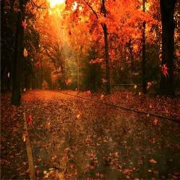
Вот из густых елок вышел под березу заяц и остановился, увидя большую поляну. Не посмел прямо идти на ту сторону и пошел кругом всей поляны от березки к березке. Вот он остановился, прислушался. Кто боится чего-то в лесу, то лучше не ходи, пока падают листья и шепчутся. Слушает заяц: все ему кажется, будто кто-то шепчется сзади и крадется. Можно, конечно, и трусливому зайцу набраться храбрости и не оглядываться, но тут бывает другое: ты не побоялся, не поддался обману падающих листьев, а как раз вот тут кто-то воспользовался и тебя сзади под шумок схватил в зубы.

Рассказ «Лесной голосок» Г.Скребицкий
Солнечный день в самом начале лета.
Я брожу неподалеку от дома в берёзовом перелеске. Всё кругом будто купается, плещется в золотистых волнах тепла и света. Надо мной струятся ветви берёз. Листья на них кажутся то изумрудно-зелёными, то совсем золотыми. А внизу под берёзами по траве тоже, как волны, бегут и струятся лёгкие синеватые тени. И светлые зайчики, как отражения солнца в воде, бегут один за другим по траве, по дорожке.
Солнце и в небе, и на земле... И от этого становится так хорошо, так весело, что хочется убежать куда-то вдаль, туда, где стволы молодых берёзок так и сверкают своей ослепительной белизной.
И вдруг из этой солнечной дали мне послышался знакомый лесной голосок: «Ку-ку, ку-ку!»
Кукушка! Я уже слышал её много раз, но никогда ещё не видал, даже на картинке. Какая она из себя? Мне почему-то она казалась толстенькой, головастой, вроде совы. Но, может, она совсем не такая? Побегу — погляжу.
Увы, это оказалось совсем не просто. Я — к ней на голос. А она замолчит, и вот снова: «Ку-ку, ку-ку», но уже совсем в другом месте.
Как же её увидеть? Я остановился в раздумье. А может, она играет со мною в прятки? Она прячется, а я ищу. А давай-ка играть наоборот: теперь я спрячусь, а ты поищи.
Я залез в куст орешника и тоже кукукнул раз, другой. Кукушка замолкла, может, ищет меня? Сижу молчу и я, у самого даже сердце колотится от волнения. И вдруг где-то неподалёку: «Ку-ку, ку-ку!»
Я — молчок: поищи-ка лучше, не кричи на весь лес.
А она уже совсем близко: «Ку-ку, ку-ку!»
Гляжу: через поляну летит какая-то птица, хвост длинный, сама серая, только грудка в тёмных пестринках. Наверное, ястребёнок. Такой у нас во дворе за воробьями охотится. Подлетел к соседнему дереву, сел на сучок, пригнулся да как закричит: «Ку-ку, ку-ку!»
Кукушка! Вот так раз! Значит, она не на сову, а на ястребка похожа.
Я как кукукну ей из куста в ответ! С перепугу она чуть с дерева не свалилась, сразу вниз с сучка метнулась, шмыг куда-то в лесную чащу, только её я и видел.
Но мне и видеть её больше не надо. Вот я и разгадал лесную загадку, да к тому же и сам в первый раз заговорил с птицей на её родном языке.
Так звонкий лесной голосок кукушки открыл мне первую тайну леса. И с тех пор вот уж полвека я брожу зимою и летом по глухим нехоженым тропам и открываю всё новые и новые тайны. И нет конца этим извилистым тропам, и нет конца тайнам родной природы.
Солнечный день в самом начале лета.
Я брожу неподалеку от дома в берёзовом перелеске. Всё кругом будто купается, плещется в золотистых волнах тепла и света. Надо мной струятся ветви берёз. Листья на них кажутся то изумрудно-зелёными, то совсем золотыми. А внизу под берёзами по траве тоже, как волны, бегут и струятся лёгкие синеватые тени. И светлые зайчики, как отражения солнца в воде, бегут один за другим по траве, по дорожке.
Солнце и в небе, и на земле... И от этого становится так хорошо, так весело, что хочется убежать куда-то вдаль, туда, где стволы молодых берёзок так и сверкают своей ослепительной белизной.
И вдруг из этой солнечной дали мне послышался знакомый лесной голосок: «Ку-ку, ку-ку!»
Кукушка! Я уже слышал её много раз, но никогда ещё не видал, даже на картинке. Какая она из себя? Мне почему-то она казалась толстенькой, головастой, вроде совы. Но, может, она совсем не такая? Побегу — погляжу.
Увы, это оказалось совсем не просто. Я — к ней на голос. А она замолчит, и вот снова: «Ку-ку, ку-ку», но уже совсем в другом месте.
Как же её увидеть? Я остановился в раздумье. А может, она играет со мною в прятки? Она прячется, а я ищу. А давай-ка играть наоборот: теперь я спрячусь, а ты поищи.
Я залез в куст орешника и тоже кукукнул раз, другой. Кукушка замолкла, может, ищет меня? Сижу молчу и я, у самого даже сердце колотится от волнения. И вдруг где-то неподалёку: «Ку-ку, ку-ку!»
Я — молчок: поищи-ка лучше, не кричи на весь лес.
А она уже совсем близко: «Ку-ку, ку-ку!»
Гляжу: через поляну летит какая-то птица, хвост длинный, сама серая, только грудка в тёмных пестринках. Наверное, ястребёнок. Такой у нас во дворе за воробьями охотится. Подлетел к соседнему дереву, сел на сучок, пригнулся да как закричит: «Ку-ку, ку-ку!»
Кукушка! Вот так раз! Значит, она не на сову, а на ястребка похожа.
Я как кукукну ей из куста в ответ! С перепугу она чуть с дерева не свалилась, сразу вниз с сучка метнулась, шмыг куда-то в лесную чащу, только её я и видел.
Но мне и видеть её больше не надо. Вот я и разгадал лесную загадку, да к тому же и сам в первый раз заговорил с птицей на её родном языке.
Так звонкий лесной голосок кукушки открыл мне первую тайну леса. И с тех пор вот уж полвека я брожу зимою и летом по глухим нехоженым тропам и открываю всё новые и новые тайны. И нет конца этим извилистым тропам, и нет конца тайнам родной природы.

Загадки
Богатырь стоит богат,
Угощает всех ребят:
Ваню –земляникой,
Таню –костяникой,
Машеньку –орешком,
Петю –сыроежкой,
Катеньку –малинкой,
Ваню –хворостинкой!
(Лес)

Дом со всех сторон открыт.
Он резною крышей крыт.
Заходи в зеленый дом –
Чудеса увидишь в нем!
(Лес)

Есть у ребят
Зеленый друг,
Веселый друг, хороший,
Он им протянет
Сотни рук
И тысячи ладошек.
(Лес)

Жаль озябшего бедняжку
Всем ветрам и ветеркам
Он последнюю рубашку
Раздарил по лоскуткам.
(Лес)

Кто, как только жарко станет,
Шубу на плечи натянет.
А нагрянет холод злой
Скинет с плеч ее долой?
(Лес)

Его весной и летом
Мы видели одетым,
А осенью с бедняжки
Сорвали все рубашки.
(Дерево)

Нам в дождь и зной
Поможет друг,
Зеленый и хороший –
Протянет нам десятки рук
И тысячи ладошек.
(Дерево)

Весной веселит,
Летом холодит,
Осенью питает,
Зимой согревает.
(Дерево)

В шубе летом,
А зимой раздеты.
(Деревья)

На ветках –
Плотные комочки.
В них дремлют
Клейкие листочки.
(Почки)

С ветки в речку упадет,
И не тонет,
А плывет.
(Лист)

Рыжий Егорка упал в озерко,
Сам не утонул
И воды не всколыхнул.
(Лист)

Растут – зеленеют,
Упадут – пожелтеют,
Полежат – почернеют.
(Листья)

Падают с ветки
Золотые монетки.
(Листья)

В белом сарафане
Стала на поляне.
Летели синицы,
Сели на косицы.
(Береза)

Зелена, а не луг,
бела, а не снег,
кудрява, а не голова.
(Береза)

Стихи
Дремучий лес
Здравствуй, лес, дремучий лес,
Полный сказок и чудес!
Ты о чем шумишь листвою
Ночью темной, грозовою?
Что там шепчешь на заре,
Весь в росе как в серебре?
Кто в глуши твоей таится?
Что за зверь? Какая птица?
Все открой, не утаи:
Ты же видишь —мы свои!
Автор: С. Погорельский
Пихты
Пихты с виду кажутся Злючками,
Лапы их покрыты
Колючками,
Да колючки-то незлые у пихты,
Можешь даже погладить их ты.
Автор: И. Токмакова
Ели
Ели на опушке —
До небес макушки —
Слушают, молчат,
Смотрят на внучат.
А внучата —елочки,
Тонкие иголочки —
У лесных ворот
Водят хоровод.
Автор: И. Токмакова
Осинка
Зябнет осинка,
Дрожит на ветру,
Стынет на солнышке,
Мерзнет в жару...
Дайте осинке
Пальто и ботинки,
Надо согреться
Бедной осинке.
Автор: И. Токмакова
Ку-ку!
А я цветов нарвала
В лесу, на бережку.
Березка мне кивала,
Кукушка куковала:
«Ку-ку!»
Я зайчика видала —
Прижался он к пеньку.
Его бы я поймала —
Кукушка испугала:
«Ку-ку!»
Автор: П. Тычина
Скатерть-самобранка
Красит спозаранку
Солнце край небес,
Скатерть-самобранку
Расстилает лес.
Хватит угощенья
У него для всех:
Сладкие коренья,
Мед, грибы, орех.
Автор: Т. Шорыгина
В лесу
Много в лесу
Черники; снесу
Моей маме.
Вот еще кочка.
Я не боюсь!
Нет ли грибочка?
Ну-ка, нагнусь.
А вон на елке
Дятел сидит,
В дереве щелки
Важно долбит.
Видно, на ужин
Жук ему нужен
С усами.
Автор: С. Городецкий
Лисички
Золотистые лисички –
Любопытные сестрички.
Ходят в рыженьких беретах,
Осень в лес приносят летом.
Автор: Г. Новицкая
В лесу
Краснеют на солнце
Сосен стволы,
Разносится всюду
Запах смолы;
А ландышей белых
Кисти висят;
Как тонок и нежен
Их аромат.
По лесу иду я,
Песню пою,
И слушают сосны
Песню мою.
Сквозь ветви густые
Солнце глядит;
Зяблик в ответ мне
Песней звенит...
Автор: И. Белоусов

Квест – игра «В поисках сказочного дерева»
Цель: создание веселого настроения, способствующего установлению дружеских взаимоотношений детей между собой и с взрослыми.
Задачи:
- развивать познавательный интерес ко всему живому, воображение, смекалку, наблюдательность.
- формировать дружеские отношение и сплачивание коллектива через совместную игровую деятельность.
- воспитывать любовь к природе, желание оберегать ее охранять.
- воспитывать чувство ответственности, внимательное отношение к окружающему миру.
Место проведения: Квест рассчитан на игру на территории ДОУ.

Предварительная работа:
- для детей чтение художественной литературы о деревьях,
- совместно с детьми изготовление подарков для деревьев.
Атрибуты: подарки для деревьев, письма деревьев, кубик с картинками деревьев, лейки, листочки с картинками сказочного дерева, баранки, конфеты.

Ход мероприятия:
Воспитатель: Что такое лес?
Ответы детей:
Воспитатель: Леса – это легкие нашей планеты. От их объема и состояния во многом зависит то, каким воздухом мы дышим. Кроме того, лес – источник неисчерпаемых богатств, он кормит, одевает, согревает и лечит.
Ребята, мне сегодня сорока рассказала, что у нас на территории детского сада живет Старичок Боровичок. Вы хотите с ним познакомиться и подружиться?
Ответы детей.
Воспитатель: Тогда вставайте парами и отправляемся в путь.
Остановка №1 «Старичок Боровичок» (из домика выходит Старичок Боровичок»
Дорогие мои маленькие друзья! Я живу в сказочной стране, среди деревьев и трав. Зовут меня Боровичок, и я отлично понимаю язык не только людей, но и животных, растений. Недавно я заметил, что деревья погрустнели. Я спросил их, почему? Оказывается, у них скоро праздник — День Дерева, а гостей пока нет. А какой праздник без гостей и подарков? Вот я и решил вам написать, пригласить в нашу волшебную страну. Тут одна сорока прилетала, рассказывала, что вы с деревьями дружите и готовите им подарки. Я и сам вам сюрприз приготовил, но, чтобы его получить, нужно отгадать мои загадки и вы полнить просьбы деревьев. Ведь деревья, как и я, особенные, живые, волшебные. Я попросил их придумать для вас задания, чтобы интереснее было. Вы отыщите эти задания в письмах, а письма — на деревьях: яблоне, березе, рябине, елочке. Итак, в путь! Желаю вам удачи.
Воспитатель: Ну что, ребята, пойдем в гости к деревьям?
А как какому дереву нам идти? В этом нам поможет волшебный кубик. Давайте бросим сказочный кубик, какое дерево выпадет к тому мы и пойдем.
(Дети бросают кубик, какой картинкой кубик выпадает, к такому дереву дети идут с воспитателем).
Кто знает, где у нас растет яблоня?

Остановка №2 «Яблоня» Дети подходят к яблоне.
Воспитатель: Давайте поищем на ее ветках письмо.
(Дети находят письмо, воспитатель снимает его с ветки и читает. По ходу чтения дети выполняют задания яблони).
Письмо яблони.
Я, большая старая яблоня, очень рада вашему приходу, так как очень люблю гостей. Давайте поздороваемся: обнимите меня крепко-крепко. (Дети берутся за руки вокруг ствола.) Смотрите, какая я большая! Ну-ка давайте померяемся силой: попробуйте вытащить меня из земли! (Дети пытаются это сделать.) Кто из нас сильнее?
А теперь ответьте на мой вопрос: что же меня в земле так крепко держит? (Ответы детей.)
А для чего мне еще мои корни-ноги нужны? (Чтобы брать из земли воду, «пищу».) Если вы правильно ответили, полейте меня, пожалуйста, мне очень хочется пить. (Дети выполняют просьбу яблони.) Спасибо, ребятки, я теперь так хорошо себя чувствую!
Потрогайте меня, погладьте мою кору-кожу и скажите, какая она — шершавая или гладкая? Мокрая или сухая? Теплая или прохладная? (Дети выполняют и эти просьбы.)
А теперь постойте и послушайте, как шелестят мои листочки, — это я с вами разговариваю. Что я сейчас сказала? (Выслушиваем предположения детей.) А почему шевелятся мои листочки? И последний вопрос: как вы думаете, почему ко мне так любят прилетать весной пчелы, а осенью прибегают детишки?
Ответы детей.
Ребята, на все мои вопросы вы ответили правильно, и я дарю вам свои листочки. (Воспитатель снимает с дерева бумажные листочки и раздает их детям). (Живые листья рвать нельзя!)
Воспитатель: Ребята, а ведь мы с вами тоже приготовили яблоне подарки, давайте их вручим. Дети по очереди дарят дереву подарки, объясняя (своими словами) их значение.
Например:
• Я дарю тебе птицу. Она будет тебе другом и спасет от гусениц.
• Я дарю тебе солнышко, путь оно светит ярко-ярко.
• Я дарю тебе капельку воды, пусть она напоит и умоет тебя.
• Я дарю тебе цветок, пусть он украсит тебя. Пусть у тебя будет много цветков, ведь чем больше цветков, тем больше семян-деток.
• Я дарю тебе бабочку, пусть она отдыхает на твоих листьях, пусть украсит тебя своим ярким нарядом.
После вручения подарков дети отправляются искать следующее дерево — березу.
(Кидают кубик)
Остановка №3 «Береза»
Воспитатель: Ребята, давайте поздороваемся и с березкой, она нас тоже ждала, письмо приготовила. (Дети обнимают березу, а воспитатель достает письмо с ветки и читает его.)
Письмо березы
Дорогие ребята! Наконец-то вы ко мне пришли, уж так я вас ждала, уж так ветками качала, листочками шелестела, чтобы вы меня услышали. Я вам тоже подарю свои листочки, но сначала выполните мои желания и задания. Погладьте мою кору, понюхайте ее и скажите: чем мы с яблоней похожи, а чем отличаемся?
А как вы узнали, что мы с яблоней — деревья? Может, мы травинки? Докажите мне, что я — дерево! (Дети доказывают, объясняя, что у дерева один ствол, он твердый, а у кустарников — много стволиков, растущих из земли. У травинок не бывает таких больших деревянистых стволов, как у деревьев).
И еще у меня просьба к вам, ребята. Очень мы, березы, любим слушать о себе песни и стихи, порадуйте меня! (Дети водят вокруг березы хоровод, поют песни, читают коротенькие стихотворения).
Спасибо вам, ребята, за все! Возьмите мои листики на память. Приходите ко мне еще, не забывайте меня! Ваша березка.
Воспитатель помогает детям достать с дерева бумажные листочки.
(Кидаем кубик)
Остановка №4 «Спортивная площадка»
Воспитатель проводит подвижную игру «Липкие пеньки».
Три-четыре игрока садятся на корточки как можно дальше друг от друга. Они изображают липкие пеньки. Остальные играющие бегают по площадке, стараясь не подходить близко к пенькам. Пенечки должны постараться коснуться пробегающих мимо детей. Осаленные становятся пеньками. Правила игры. Пеньки не должны вставать с мест.
Кидаем кубик.
Остановка №5 «Рябина»
Дети с воспитателем подходят к рябине, ищут на ней письмо, которое зачитывает воспитатель.
Письмо рябины
Ребята, здравствуйте! Очень рада вашему визиту и тоже хочу, чтобы меня погладили. (Дети выполняют просьбу.)
Я люблю, когда меня гладят, и не люблю, когда бьют по стволу палкой или царапают кору ножом. Мне ведь тоже бывает больно и обидно, когда ко мне плохо относятся. (Дети исследуют кору рябины, как и предыдущих деревьев, отвечают на вопросы воспитателя.) Посмотрите вверх, на мои листочки. Какие они ажурные, красивые.
Какие птицы ко мне прилетают? А как вы думаете, почему они меня любят? (Ягоды рябины — пища для многих птиц.) Ребята, а вы пробовали мои ягоды? Я их всем дарю осенью, всех радую. А сейчас я хочу поиграть с вами в игру.
Проводится дидактическая игра «Что такое хорошо и что такое плохо».
Ход игры:
Разделите ребят на две команды. Участники первой будут называть все, что для дерева «хорошо», второй — все, что для дерева «плохо». Затем группы могут поменяться заданиями.
Ну, ребята, вы молодцы! Берите мои подарки-листочки и не забывайте обо мне. Ваша Рябинушка.
Дети дарят рябине оставшиеся подарки .
Дети: Мы дарим тебе кормушки. Пусть к тебе прилетит много твоих друзей-птиц.
Снимают с дерева бумажные листочки.
(Кидаем кубик)
Остановка № 6 «Елочка»
Письмо елочки.
Я, маленькая елочка, очень рада вашему приходу, так как очень люблю гостей. Давайте поздороваемся: обнимите меня крепко-крепко. (Дети не могут поздороваться с елочкой ). Почему вы меня не хотите обнять (Ответы детей.)
А чем я пахну? (Дети выполняют просьбу)
А что происходит с моими иголочками осенью?
Ребята, какую вы знаете загадку про меня?
На какой праздник я прихожу к вам в дом?
А всегда ребята, нужно рубить елочки?
Дарим елочке игрушки.
Воспитатель: Ребята, я думаю, мы с вами выполнили все задания, и Боровичок должен быть нами доволен.
Дети возвращаются на первую остановку к Боровичку.
Боровичок: Ну, ребятки, порадовали вы старичка! Слышу я, что деревья теперь по-другому листочками шелестят, настроение у них праздничное. А как вы думаете, интересно быть деревьями? Хотите попробовать? Сейчас я превращу всех вас в деревья (изображает волшебный знак). Ваша кожа превращается в кору, а руки — в ветки. Поднимите свои руки-ветки, пошелестите, пошумите листьями- пальчиками, слышите, какой ветер налетел? (Дети выполняют просьбы Боровичка.)
Расставьте ноги пошире, — это растут ваши корни, они держат вас в земле, дают воду, пищу.
Проводится физ. минутка «Ветер дует нам в лицо».
Боровичок: Ах, какие замечательные деревца выросли в моем лесу! Даже жалко вас расколдовывать. Но пора вам опять стать маленькими человечками. (По волшебному знаку дети «превращаются» в людей).
Вот и кончается, ребята, наше сегодняшнее путешествие. Понравилось вам? И деревьям тоже.Значит, праздник получился! А что вам больше всего понравилось? (Выслушивает ответы детей.)
А теперь — мой сюрприз!
Как вы думаете, на каких деревьях растут конфеты и баранки? В моем царстве есть и такие! Поищите их, недавно на одном дереве выросли волшебные плоды! А я пойду, отдохну, прощайте! Дети ищут дерево и собирают подарки Боровичка.

Литература
1. Рыжова Н.А. Не просто сказки. М.: Линка-Пресс, 2002.
2. Рыжова Н.А. Здравствуй, дерево! Дошкольное воспитание № 3, 7, 10, 2002.
3. Рыжова Н. А. Экологический проект «Мое дерево». «КАРАПУЗ-ДИДАКТИКА», ТЦ «СФЕРА», 2006

Конспект по экологии «Сохраним - лесную красавицу!»
Цель: привлечь внимание к проблеме вырубки ёлок в новогодние праздники, и таким образом, помочь в сохранении лесного богатства.
Задачи:
- Пропагандировать бережное отношение к природным богатствам.
- Повышать экологическую грамотность дошкольников.
- Способствовать развитию творческих способностей, воображению детей.
- Способствовать включению семьи в процесс реализации проекта по формированию экологической культуры.
- Мотивировать учащихся и родителей на использование альтернативных методов украшения среды к Новому году, изготовление елок из бросового, подручного материала.
- Воспитывать эмоциональный отклик, интерес и эстетическое отношение к природе.
Оборудование: презентация, заготовки листовок, материал для рисования.
Ход мероприятия (сопровождается показом слайдов)
Здравствуйте, ребята. Мы начинаем занятие «Сохраним ёлку - лесную красавицу!»
Сегодня на занятии мы ответим на вопросы:
- Зачем нам надо сохранять ёлку от вырубки, особенно в новогодние праздники?
- Можно ли обойтись в праздник без ёлочки?
- Чем можно заменить живую ёлочку?
- Что мы можем сделать для сохранения ёлок?
Но, сначала, давайте чуть повнимательнее посмотрим на нашу ёлку. Наша - ёлочка, представительница хвойных деревьев. Мы с вами привыкли видеть небольшие ёлочки. Но эти деревья могут вырастать очень высокими, достигать 20-50 м в высоту. Высотой с дом. Посмотрите, какие бывают огромные ели. Есть ели с голубоватой, синевато-белой, золотисто-желтой хвоей и традиционно зелёной. А знаете, сколько лет растёт такая ель? Оказывается рост деревьев в первые годы медленный. С 25 – 30 лет рост значительно усиливается и сохраняется равномерным часто даже в 100-летнем возрасте
Алина нашла интересную информацию про ёлку. Послушайте.
Рассказ Алины Бутусовой: Я расскажу вам, какое значение имеют хвойные растения.
- Древесину взрослых хвойных деревьев используют при строительстве кораблей, домов, мебели.
- Из древесины сосны изготавливают искусственных шелк, а из ели – бумагу.
Воздух в хвойных лесах очень целебный. Хвойные растения выделяют в воздух лечебные ароматические вещества, которые убивают болезнетворных микробов.
Дети говорят поговорки про ёлочку.
Лес – это богатство и краса, береги наши леса!
Люби лес, люби природу, вечно будешь мил народу.
Лес – это «легкие» планеты.
Лес – это зеленый наряд нашей Земли.
Лес – это «зеленое золото»
Хвойные растения являются украшением города. В нашем городе растёт много ёлочек и сосен, назовите, где, возле административных зданий вы встречали хвойные растения.
Воспитатель: Итак ребята, мы ответили на первый вопрос, зачем нам важно сохранять ёлку от вырубки.
Воспитатель: Теперь ответим на второй вопрос :- Можно ли обойтись в праздник без ёлочки?
Дети: Нет!
Воспитатель: Нет, конечно, это традиция. И нам надо беречь традиции своего народа. Но становится очень жаль когда заканчивается новогодний праздник, на следующее утро улицы заполняют выброшенные деревца, ставшие за один день ненужными. А сколько лет еще они могли бы расти и служить домиками для лесных обитателей, дарить тень и прохладу в жаркий летний полдень, уберегать от ветра и бури зимними морозными вечерами. Как же не использовать настоящую живую ёлку в праздник?! Чем её можно заменить?! Ваши варианты?
Дети: Искусственная ёлочка из магазина.
Воспитатель: Ну а как же запах ёлки? Можно сделать ёлочку своими руками.
Посмотрите, какие ёлочки вы сделала с родителями дома. Итак, можно сделать ёлку своими руками. Вот мы свами и ответили на третий вопрос чем можно заменить живую ёлочку.
ПАЛЬЧИКОВАЯ ГИМНАСТИКА – «ЁЛОЧКА»
Воспитатель: А теперь ребята мы свами попробуем сделать ёлочку из бумаги.
Воспитатель: У нас остался последний вопрос. Так что же мы можем сделать для сохранения ёлок?
Дети: Поставить дома искусственную ёлку.
Сделать ёлку своими руками.
Использовать листовки!
Я раздаю вам листовки которые вы можете раздать своим знакомым, чтобы они помнили как сохранить лесную красавицу.

Интеллектуальная викторина «День леса»
(звучит музыка леса, на проекторе заставка леса)
Ведущий: Богат и прекрасен, бесконечно разнообразен и удивителен мир природы. Где бы вы ни были: в лесу, на берегу реки, на лугу – повсюду вас окружат загадки и таинства.
Бутусова Алина: Лес не только для нашей забавы,
Он богатство России.
Все деревья в нём , ягоды, травы
Нам на пользу друзья взращены.
Каждый куст берегите, ребята!
Зимин Дима: Где росток ты увидишь простой,
Может вырасти дуб в три обхвата,
Березняк, иль малинник густой.
А уж сколько орехов и ягод!
Так, пожалуй считать – не сочтёшь!
Сердцу любо, коль знать, что за год
В сосняке разрослась молодёжь.
Зрячев Леша: Мы любим лес в любое время года,
Мы слышим речек медленную речь…
Всё это называется – природа.
Давайте же всегда её беречь!
Ведущий: Сегодня мы с вами попытаемся открыть несколько страничек этого большого мира – мира природы, мира леса. Проведём интеллектуальную викторину «День леса». Рассмотрим как можно себя вести, а как нельзя, и что вы знаете о лесе и его обитателях и растениях.
Прежде чем начать нашу викторину, мы с ребятами приготовили для вас поучительную сказку «Однажды, на лесной опушке…»
(Театрализация сказки)
Ведущий: Берегите природу, берегите лес. И станете богаче, не только лесами, но и душой!
А мы начинаем нашу интеллектуальную викторину. У нас есть уже две команды: 1. Ромашки; 2. Васильки. Команды выбираем капитанов команды, усаживаемся на места. А я вам представлю жюри, которое оценит ваши познания определит команду победителя.
Общие вопросы: - Ребята, что вы знаете о лесе?
- Что такое лес?
- Кто живёт в лесу?
- без чего не бывает леса?
- что даёт лес человеку?
- Что даёт лес животным и птицам?
1 задание «ответь на вопрос»
( Дети делятся на 2 команды, и кто быстрей говорит ответ нажимает, на звонок, если ответ верный получает жетон, если не правильный ответ – право ответить переходит к команде соперников)
- Какие деревья живут в лесу? (хвойные и лиственные)
- Чем выделяется берёза среди других деревьев?
- Что будет, если в лесу будут жить одни насекомые?
- Какие ягоды растут в лесу?
- Какая птица подбрасывает свои яйца в чужие гнёзда?
- Почему зайца называют длинноухим?
- Как спасается заяц от врагов?
- Что делает медведь зимой?
- Как называется дом, где спит медведь?
- Кто появляется весной у всех животных и птиц весной?
2 задание «Путаница»
На ватмане нарисованы листья деревьев, наложенные друг на друга, задача детей посчитать, сколько листьев нарисовано и назвать дерево с какого эти листья.
Музыкальная пауза «Шёл по лесу музыкант»
3 задание «назови лишнее слово»
1команда: клён, липа, берёза, ель, тополь;
Белка, медвежонок, лиса, волчица;
Стрекоза, комар, муха, щука.
2 команда: рябина, сосна, черёмуха, тюльпан;
Грач, акула, камбала, сельдь;
Лиса, корова, ёж, росомаха.
4 задание для капитанов команд
Отгадайте загадку и напишите ответ.
- У кого из всех зверей, хвост пушистей и длинней.
- В гору бегом, с горы кувырком.
5 задание игра с разрезными картинками
Кто быстрее соберёт картинки лесных сообществ (луг, лес, поле, водоём)
6 задание «Собери и перебери грибы съедобные и ядовитые» - подвижная игра
Физ. Минутка
7задание «Как вести себя в лесу?»
На столе разложены картинки с правилами поведения в лесу, дети называют правила вслух поочерёдно.
Малышева Маша: есть просто храм
Есть храм науки, а есть ещё природы храм –
С лесами, тянущие руки
Навстречу солнцу и ветрам.
Он свет в любое время суток.
Открыт для нас в жару и стынь,
Входи сюда, будь сердцем чуток,
Не оскверняй её святынь!
Голубцова Соня: Любите родную природу – озёра, леса и поля.
Ведь это же наша с тобою навеки родная земля.
На ней мы с тобою родились,
Живём мы с тобою на ней! Так будем же, люди, все вместе к земле относится добрей!
(Предоставление слова жюри, подведение итогов, награждение)
Ведущий: вот так в дружбе должны жить все люди на земле, в дружбе с растениями, животными на всей планете.
(под музыку «Мир проснулся как ребёнок» Раздаются угощения участникам).
Приложение Фотоотчет

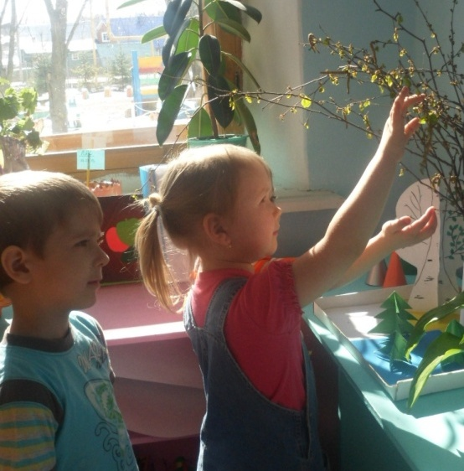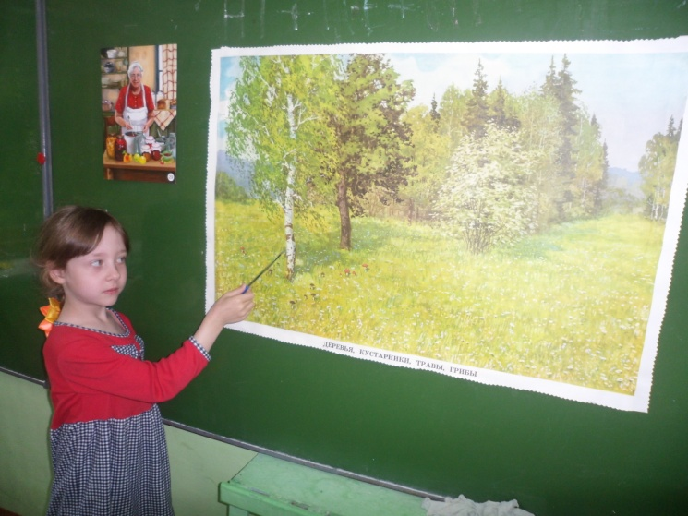

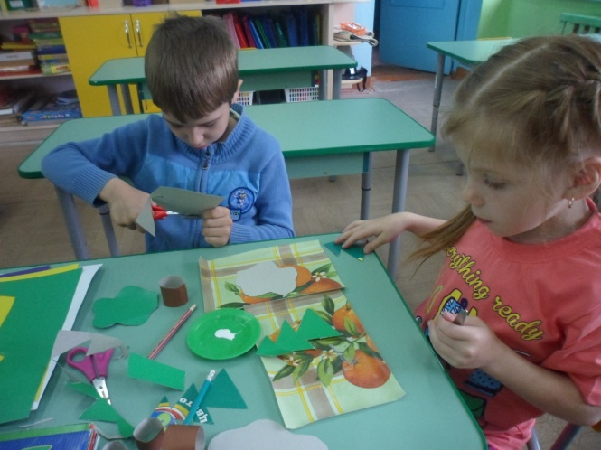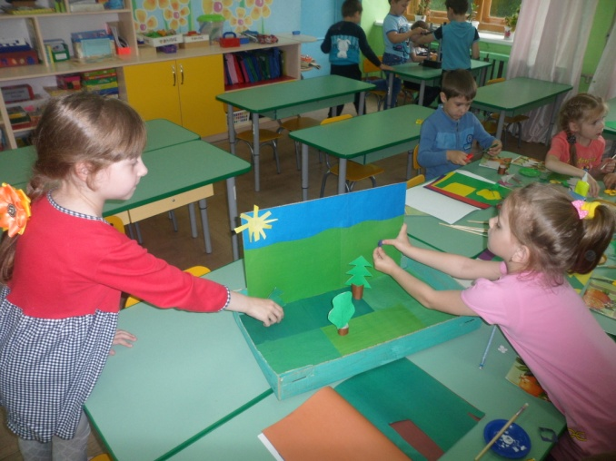

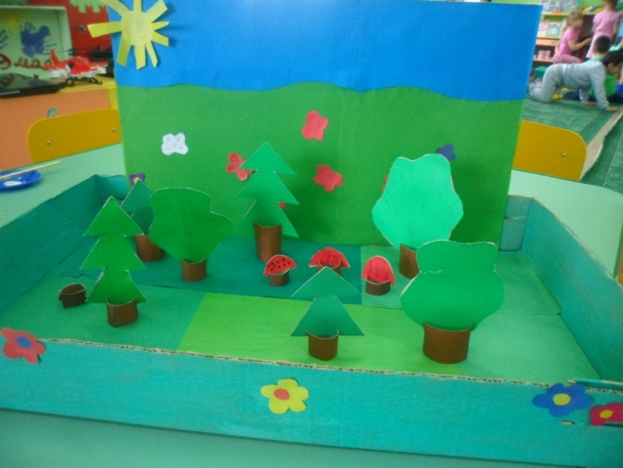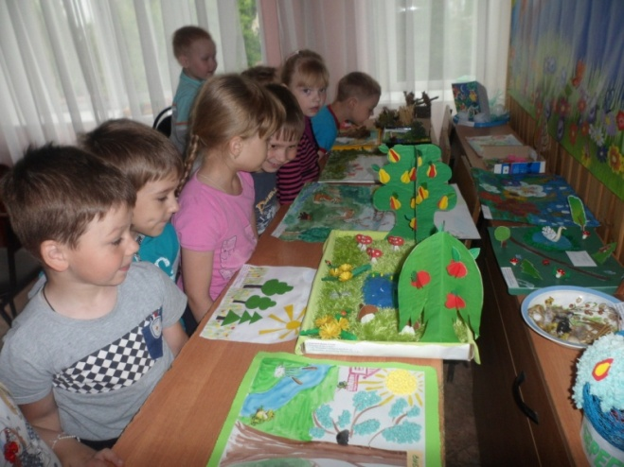

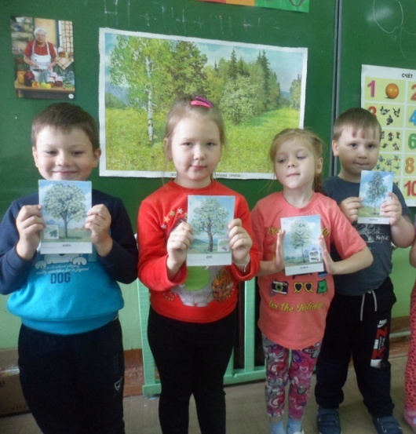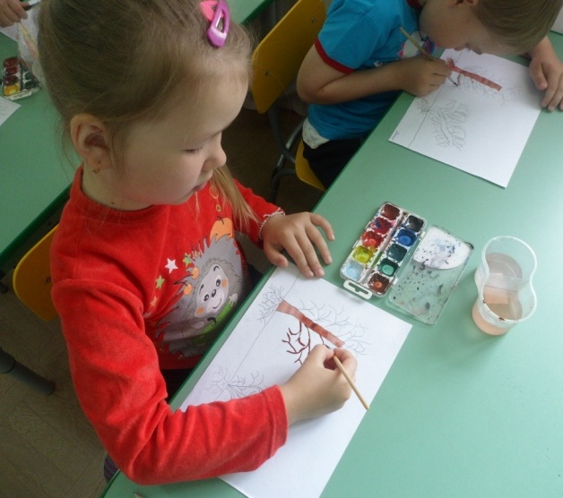
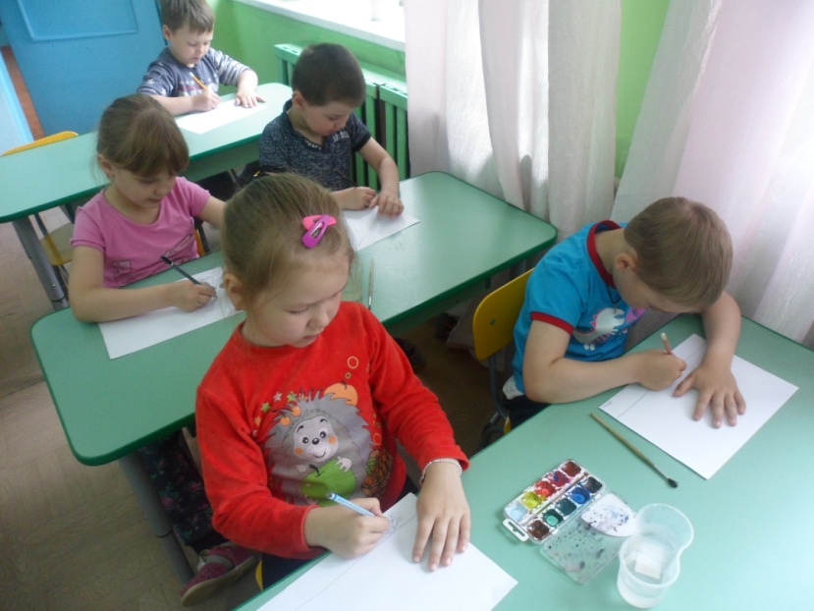

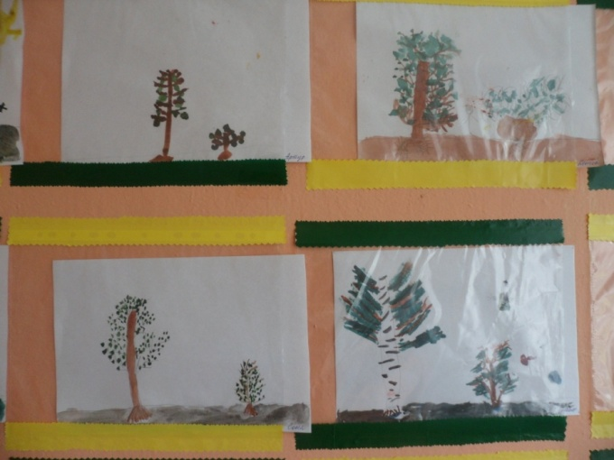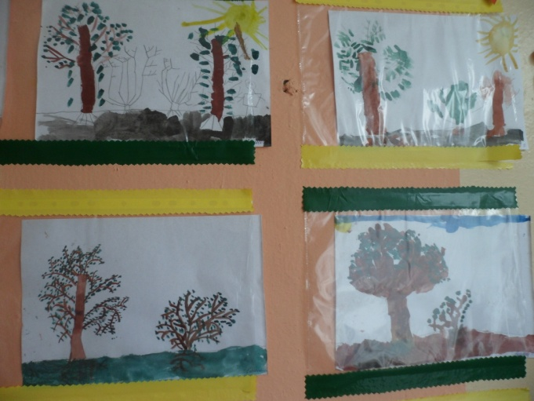

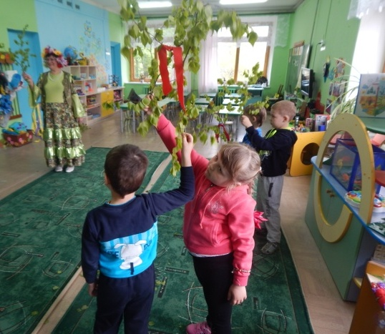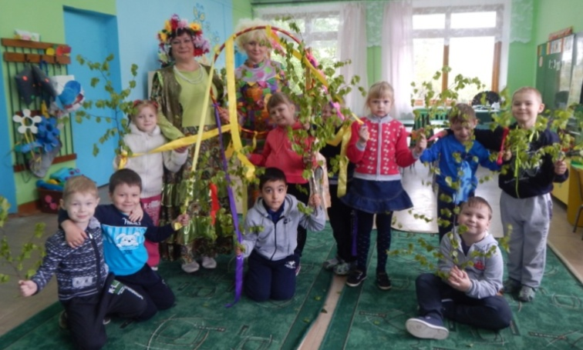

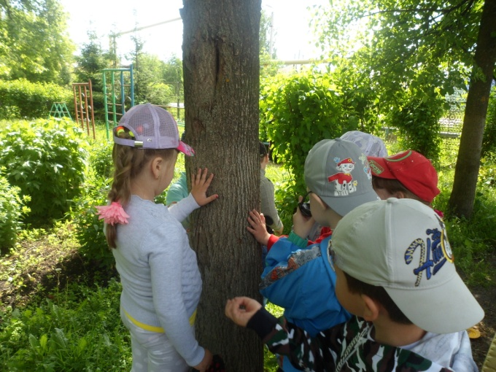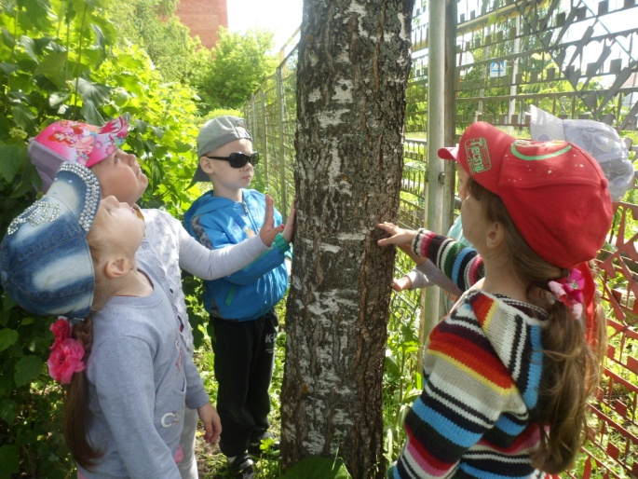

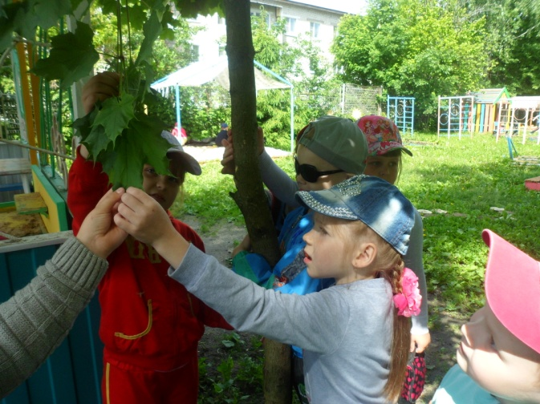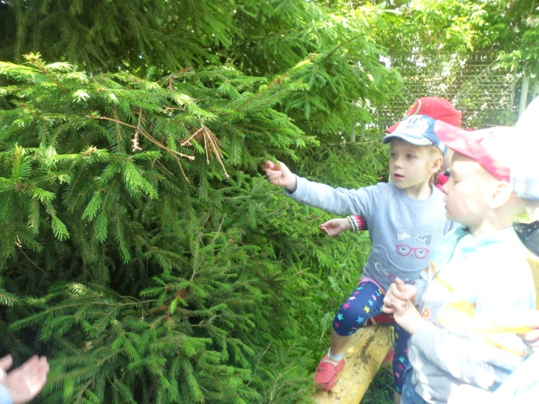
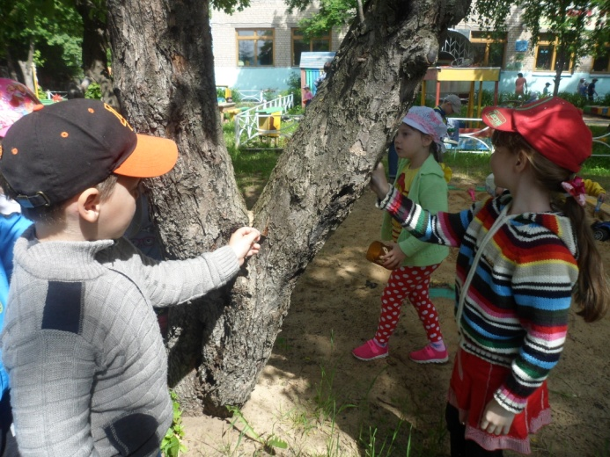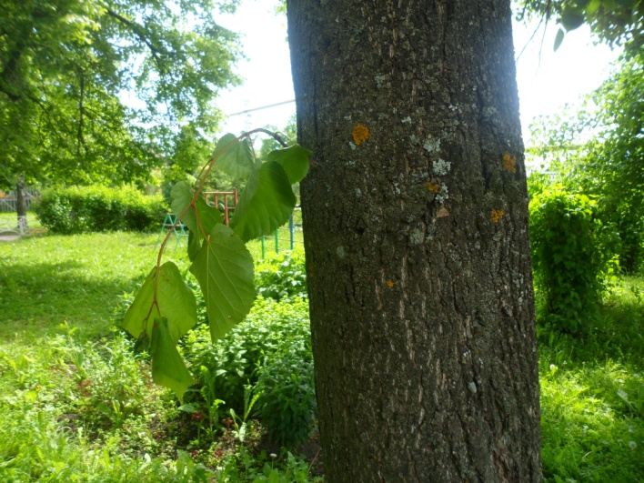
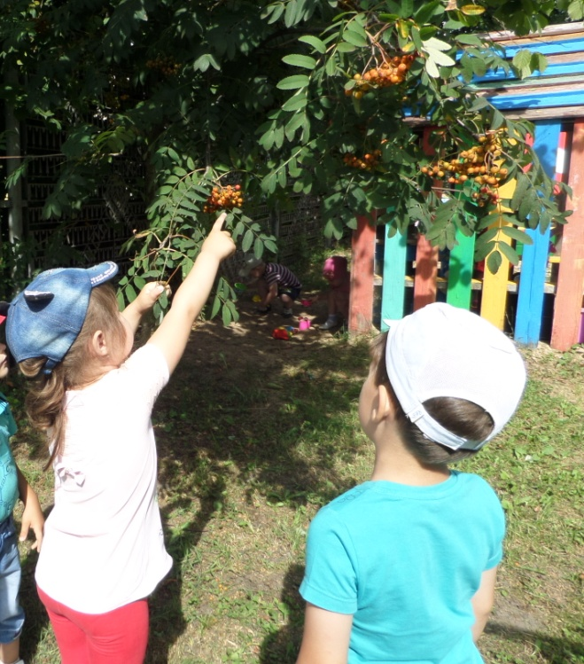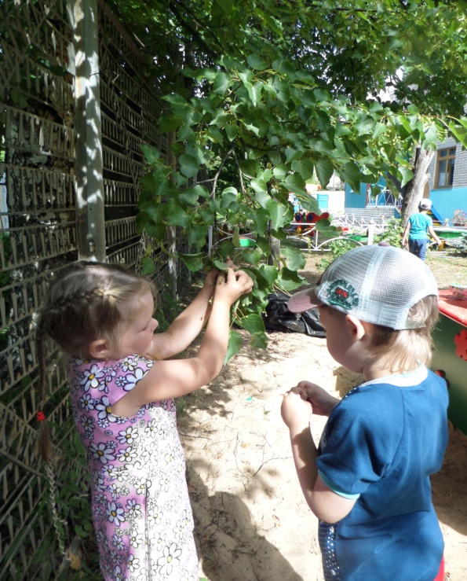

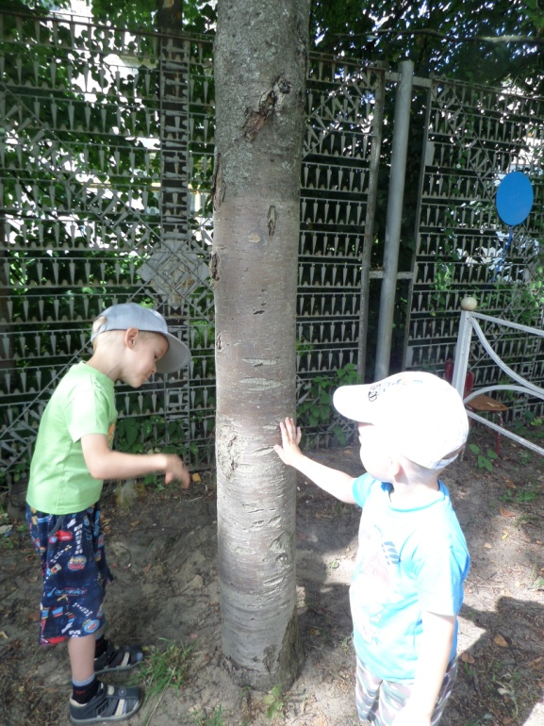

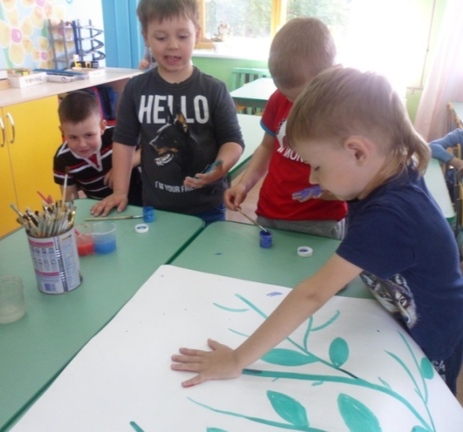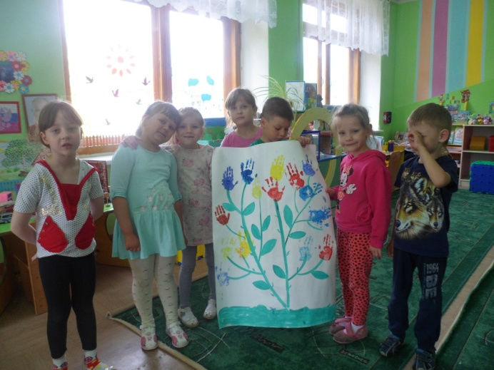
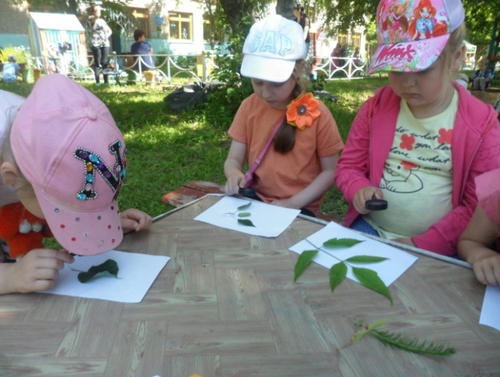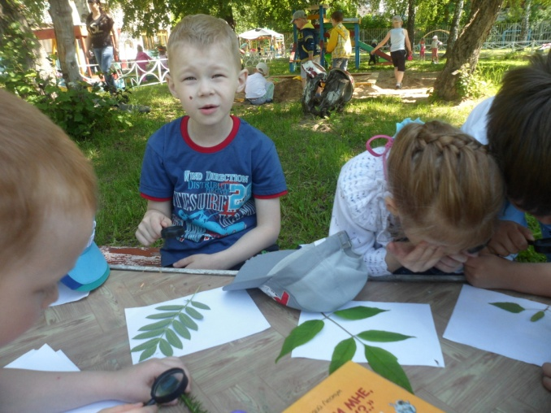
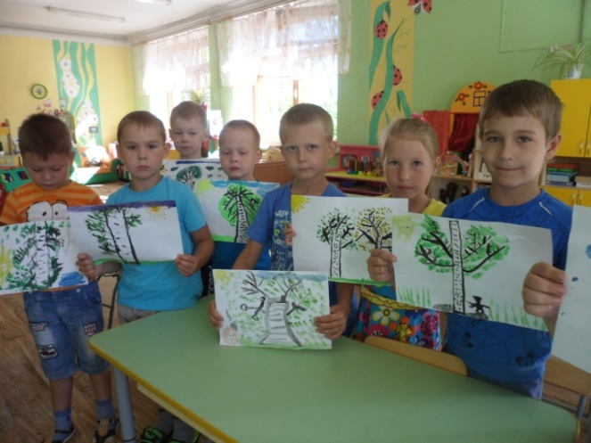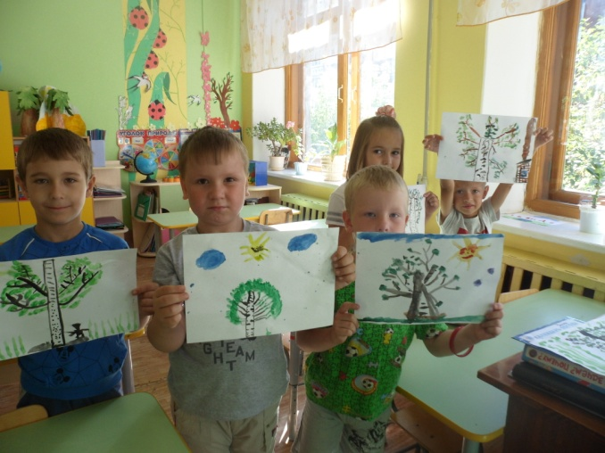

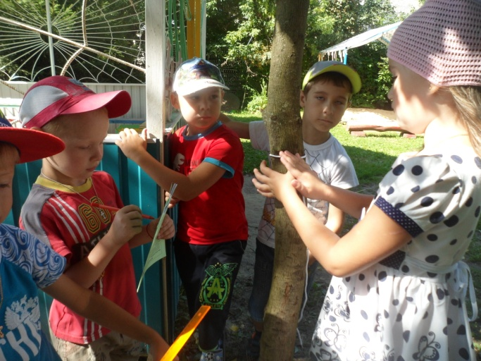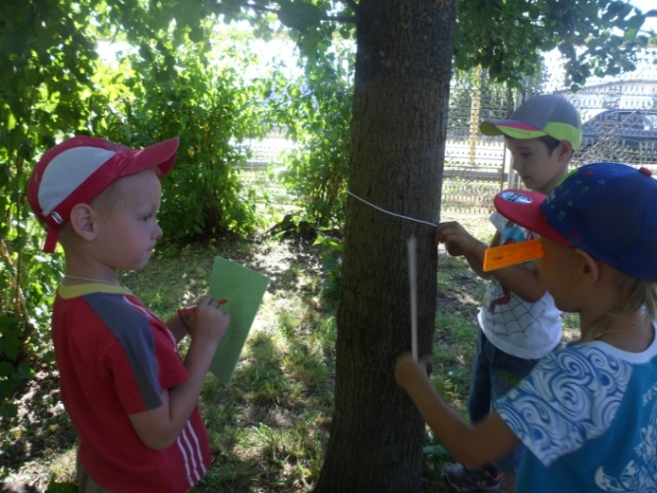
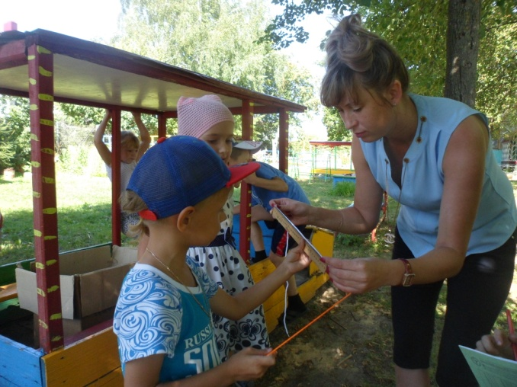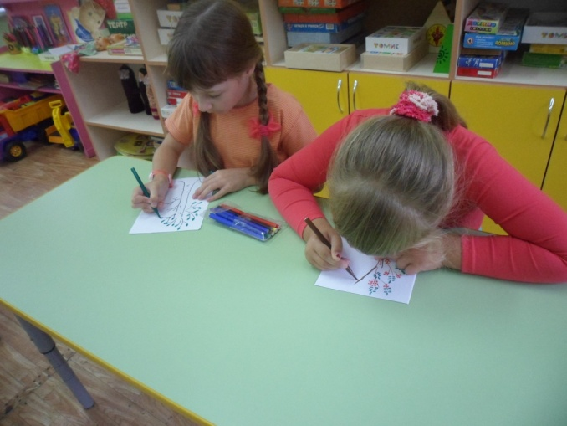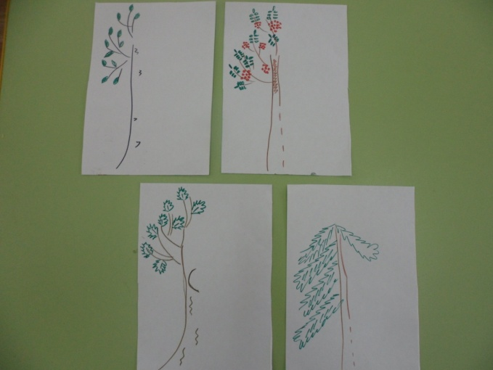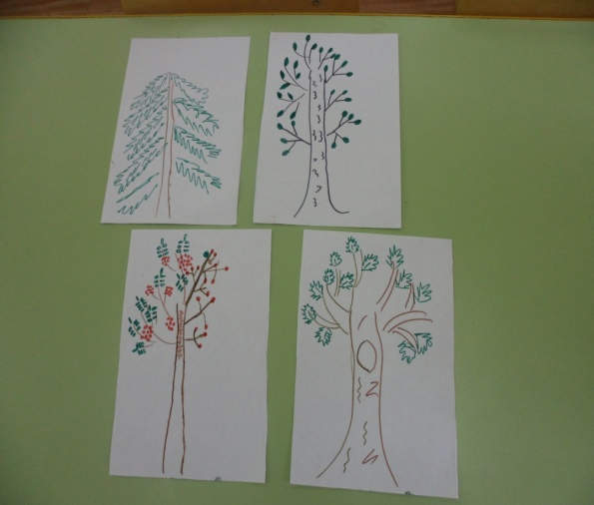

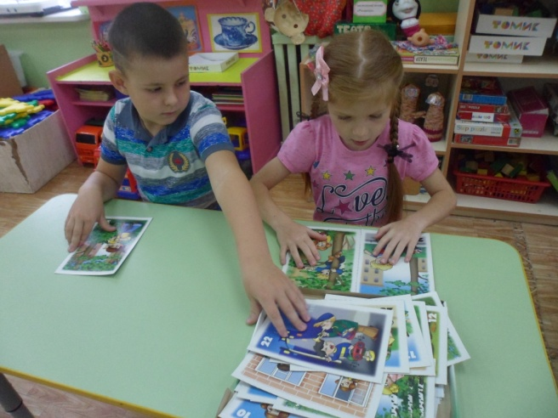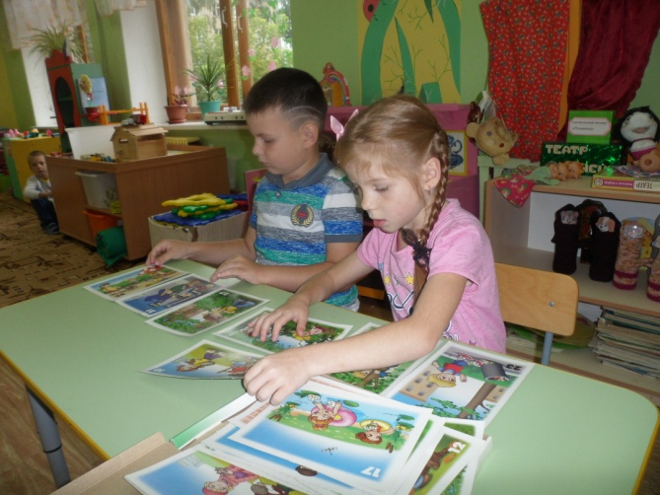

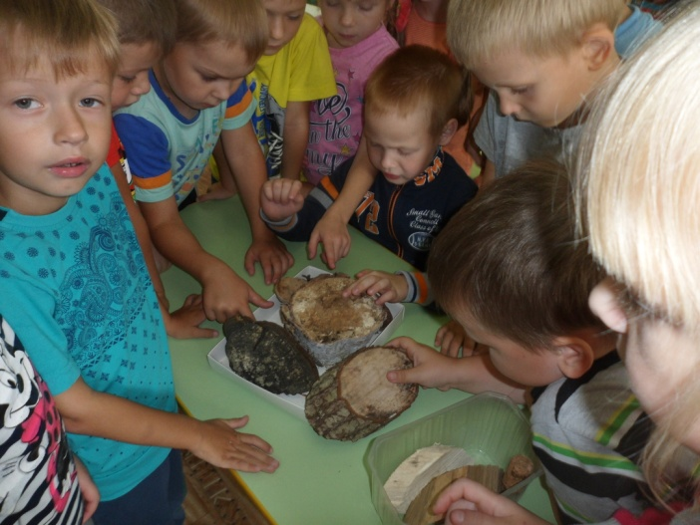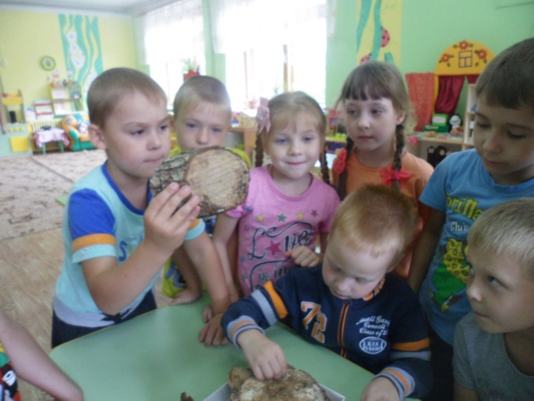

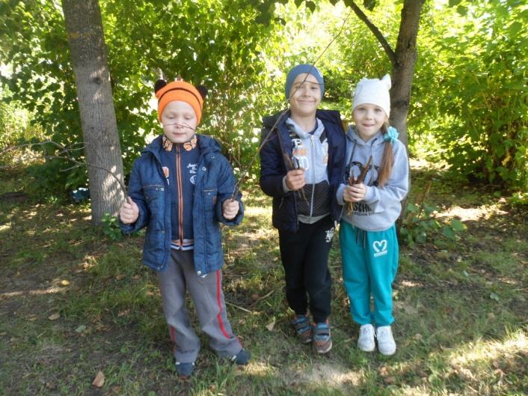

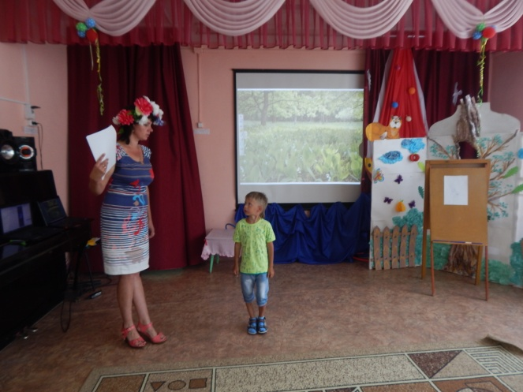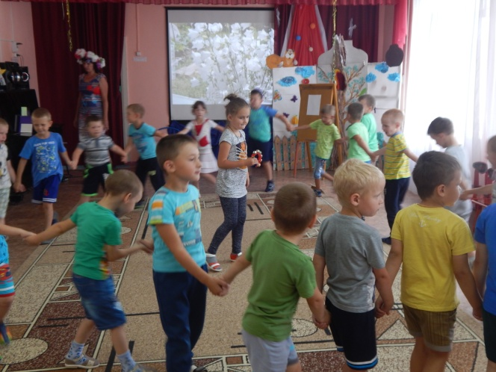

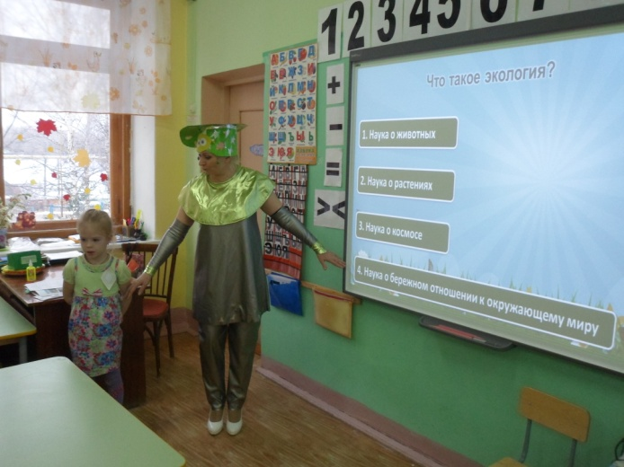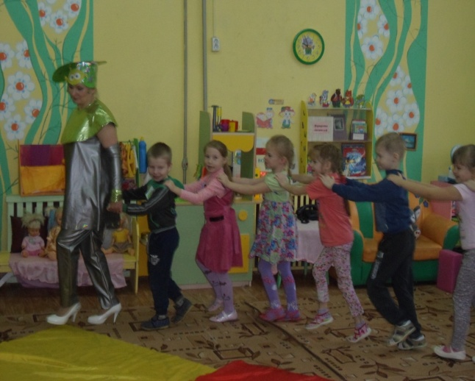

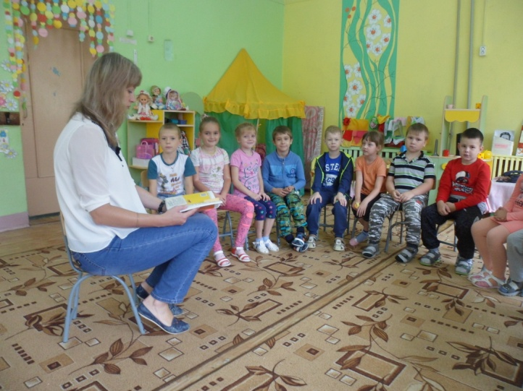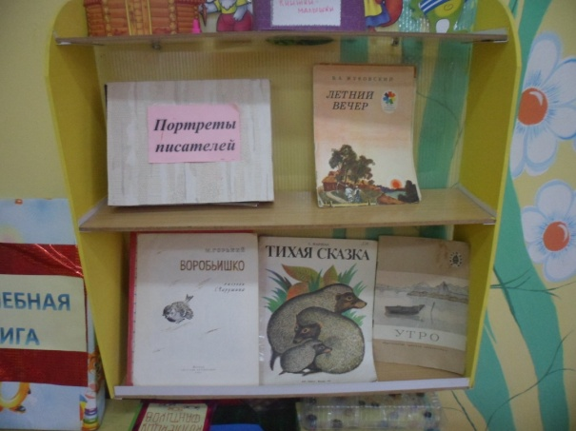

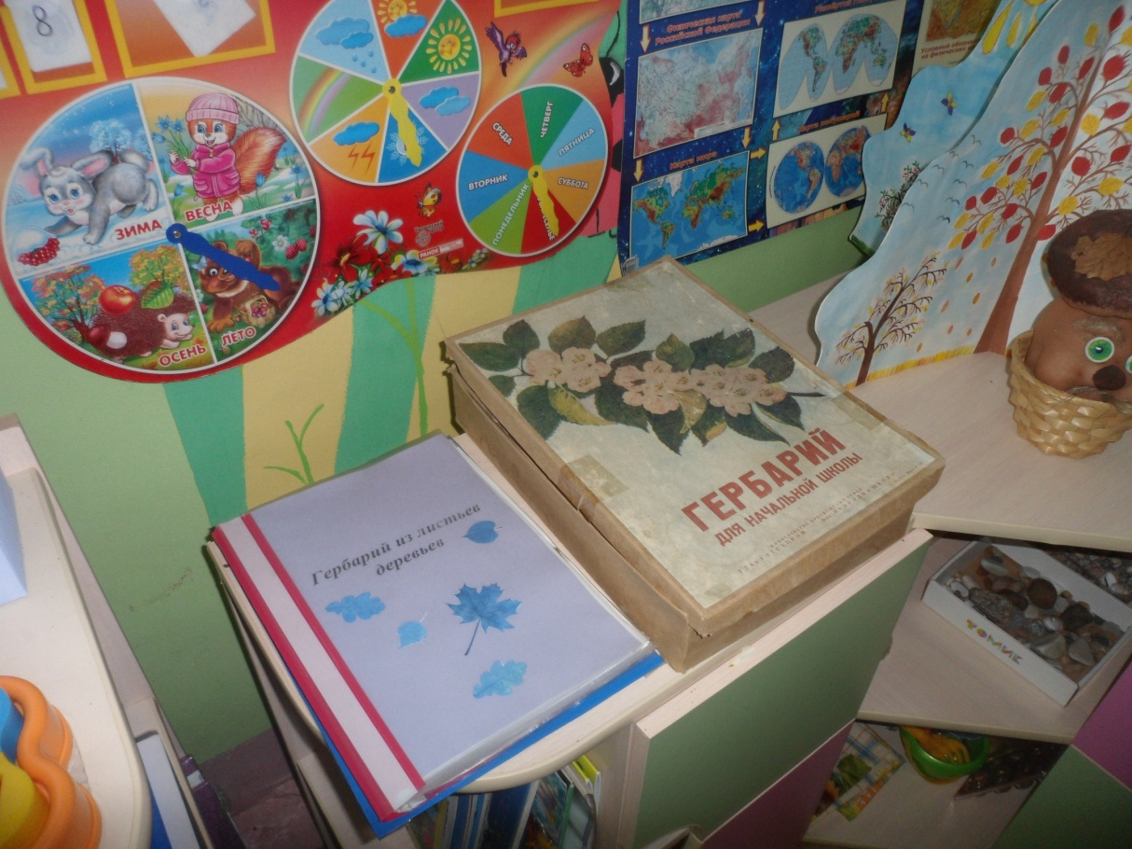

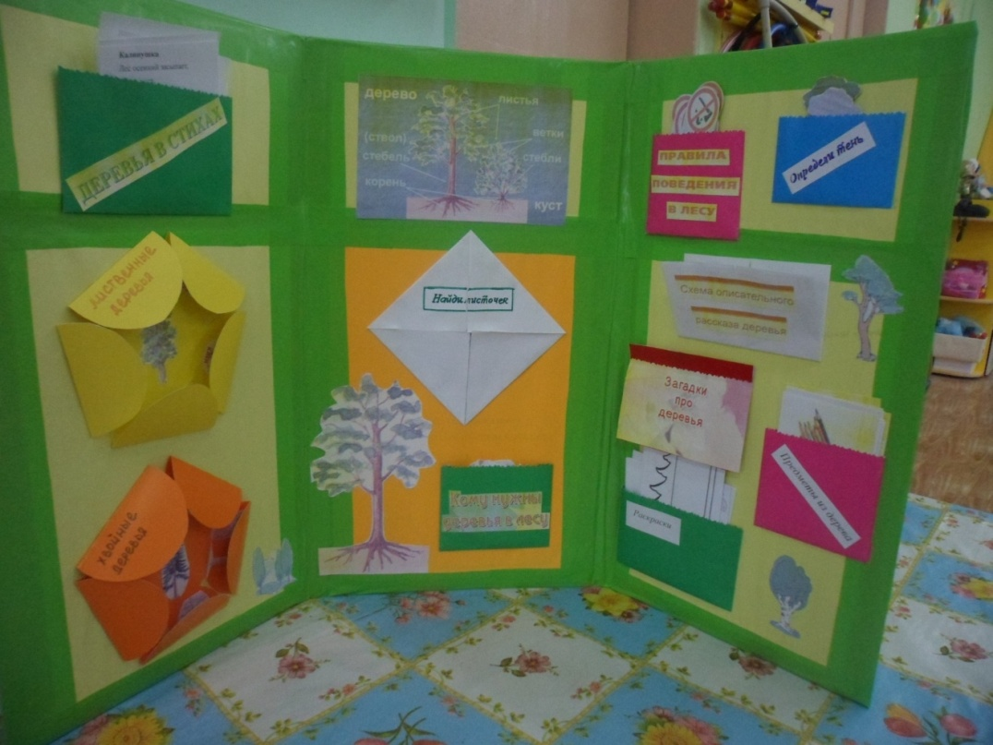

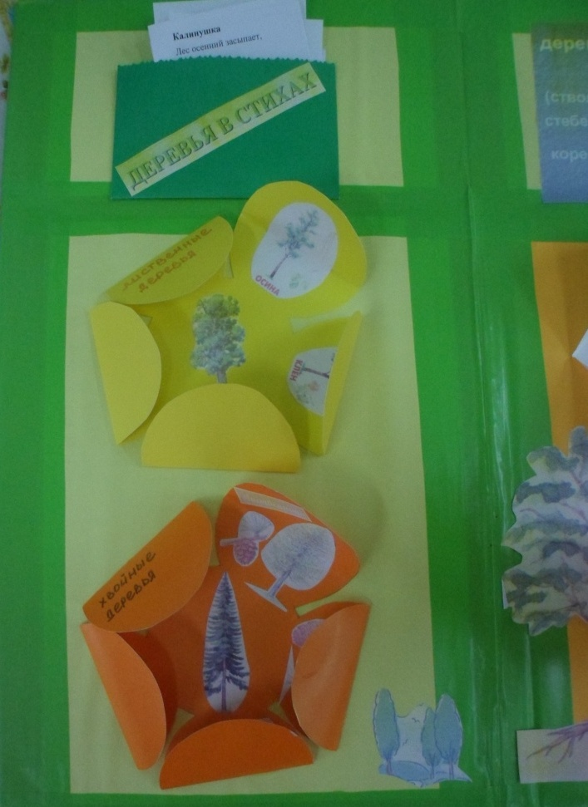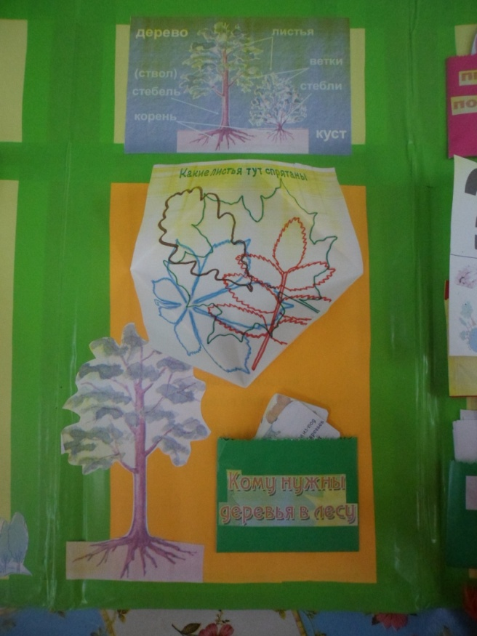
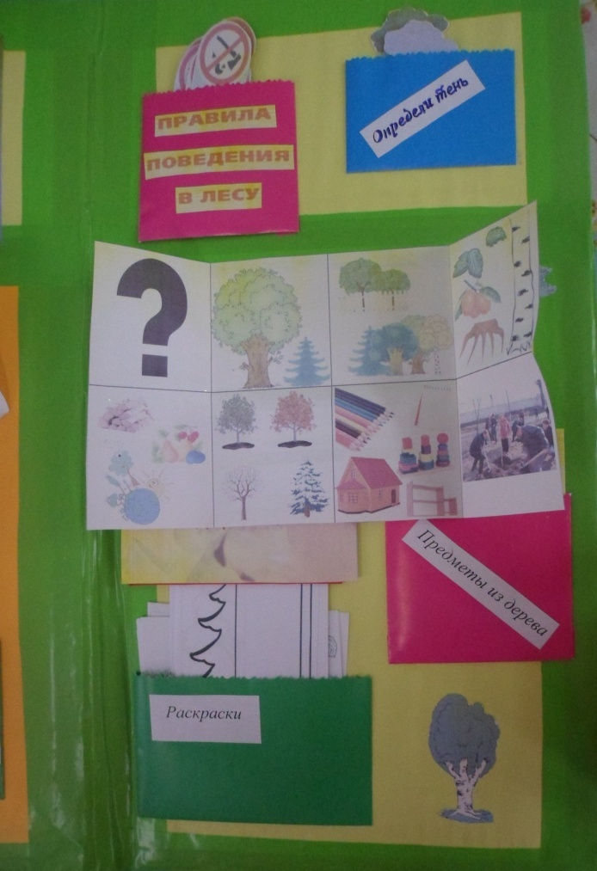
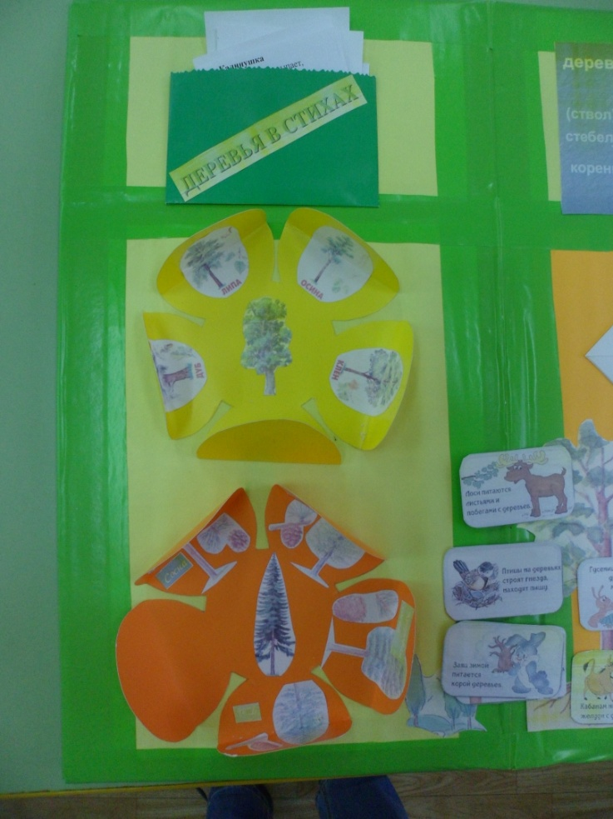

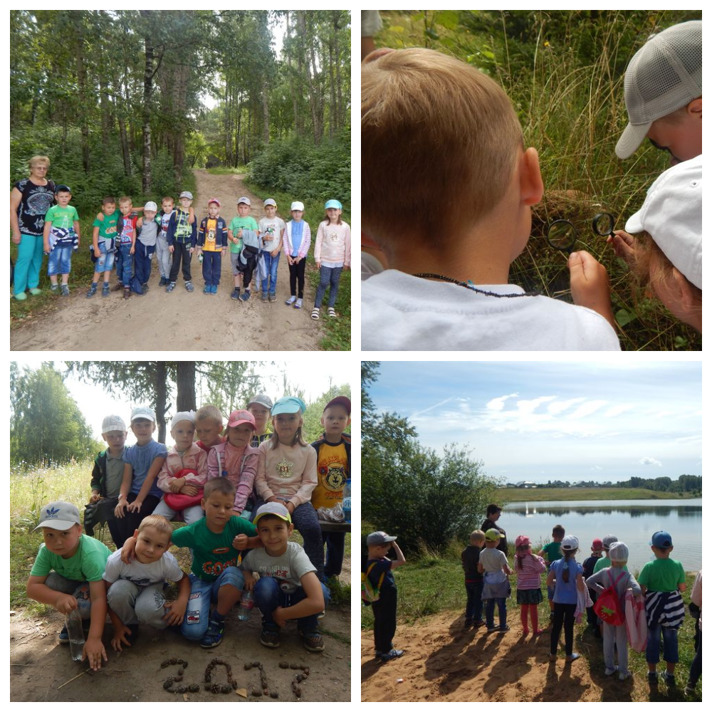

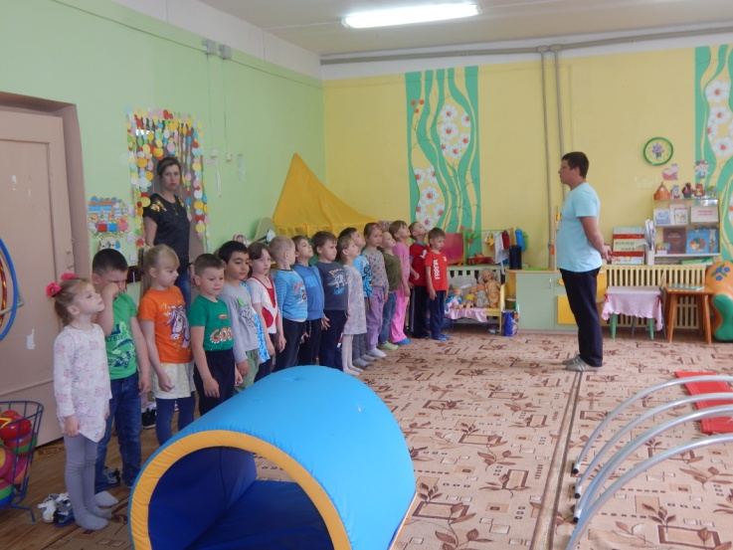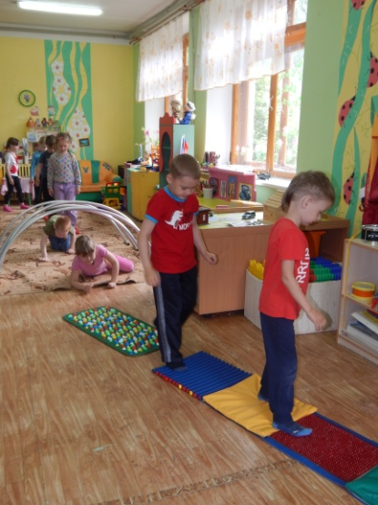
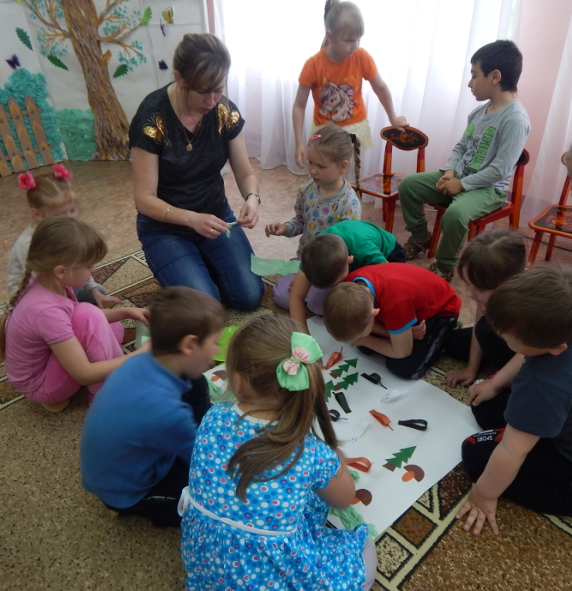
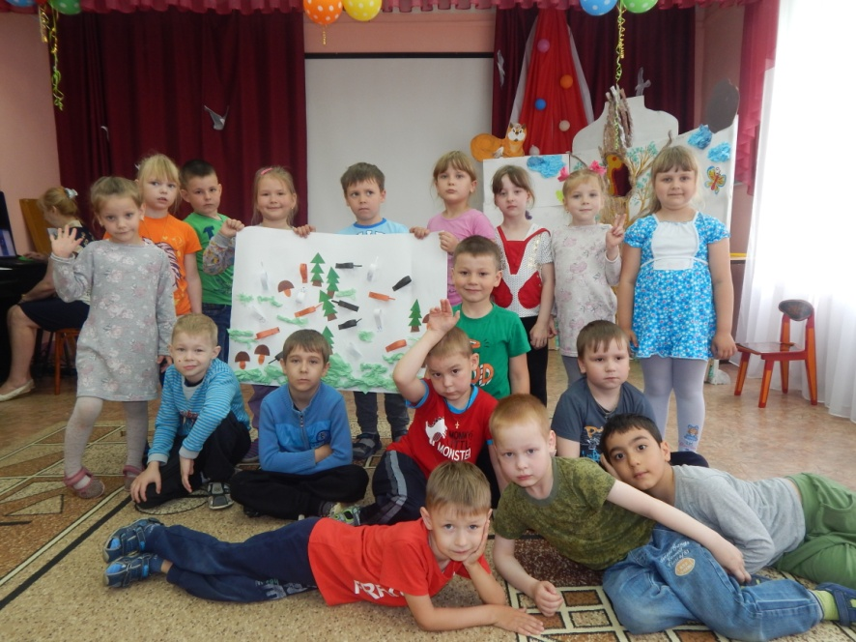
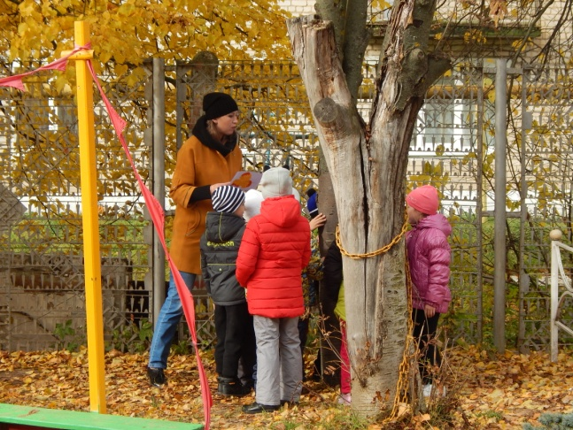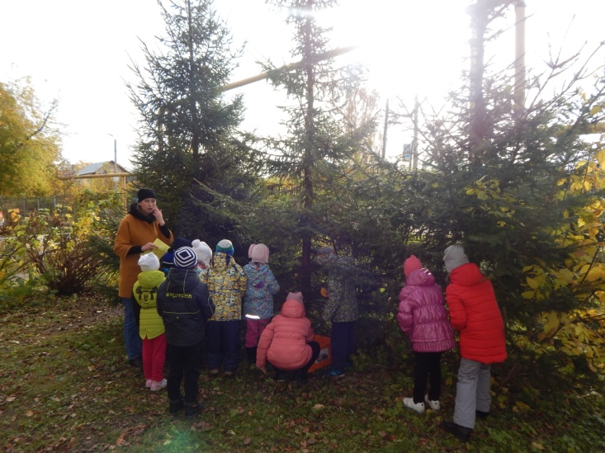
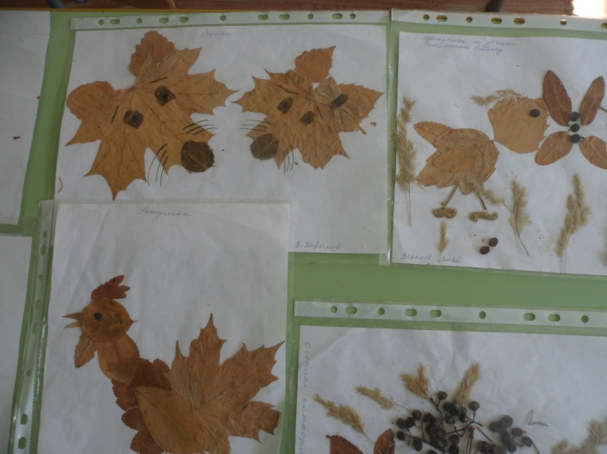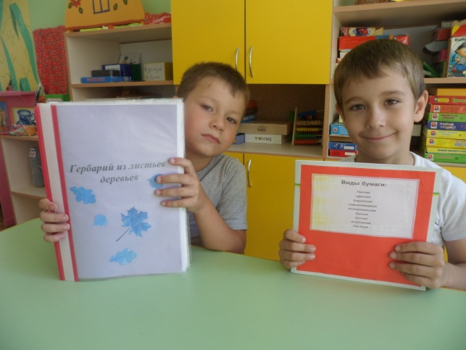
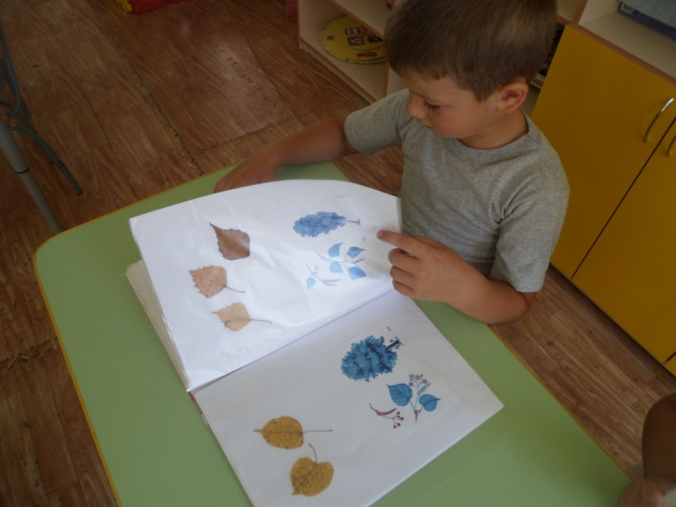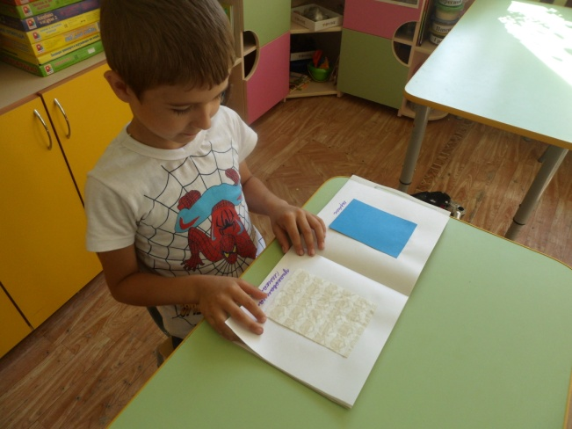

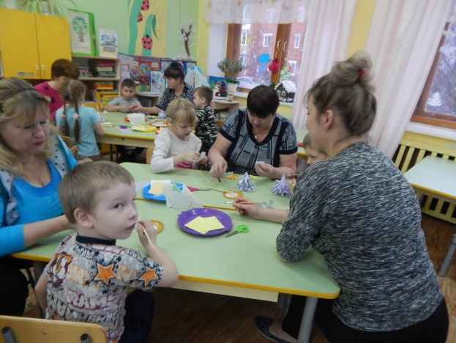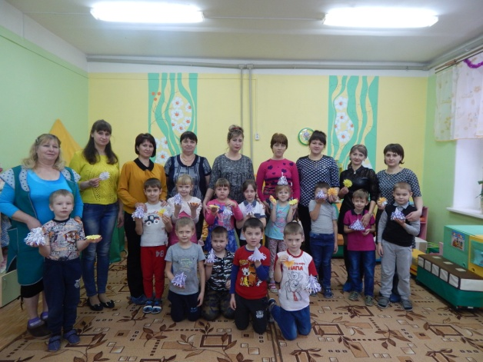
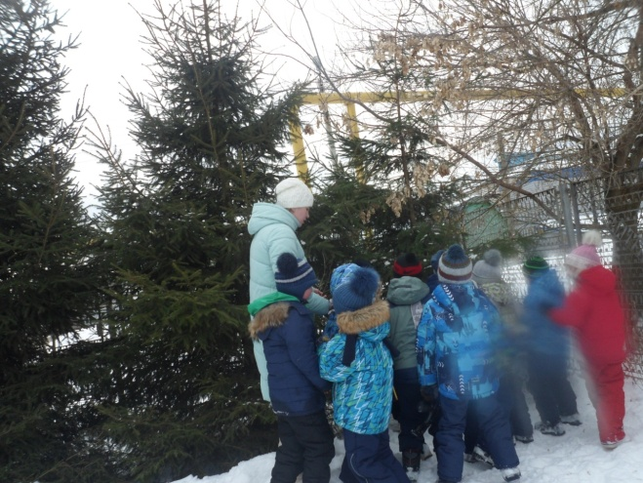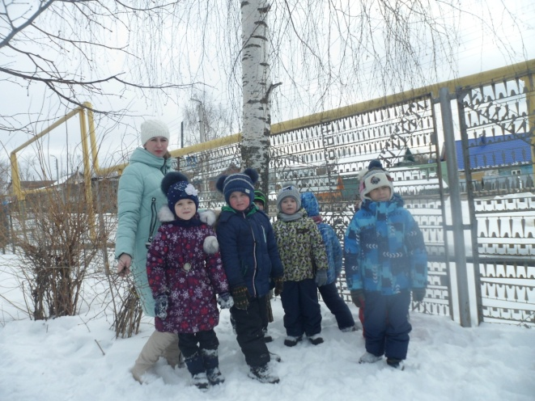

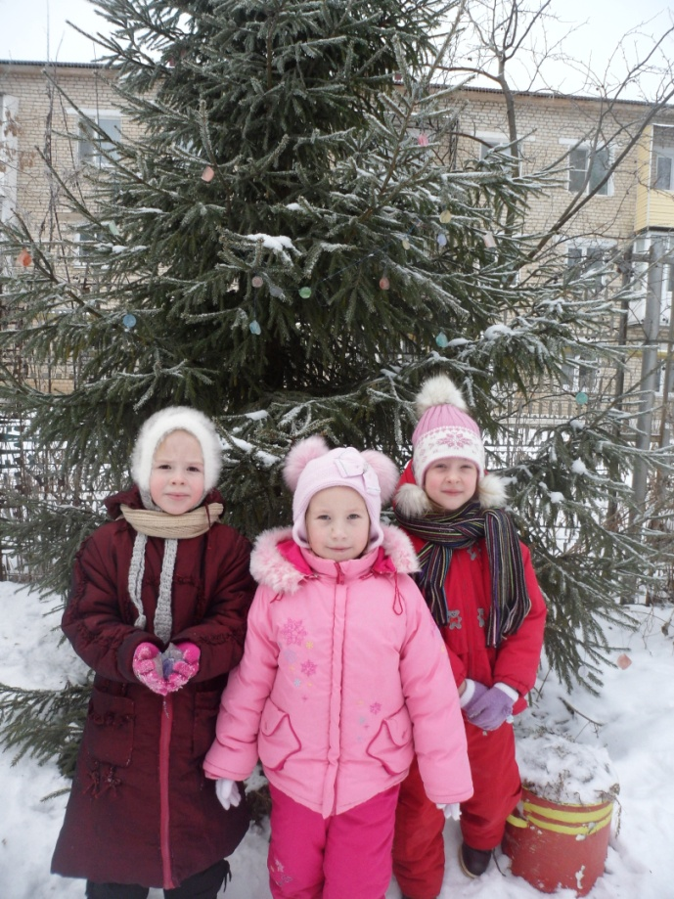
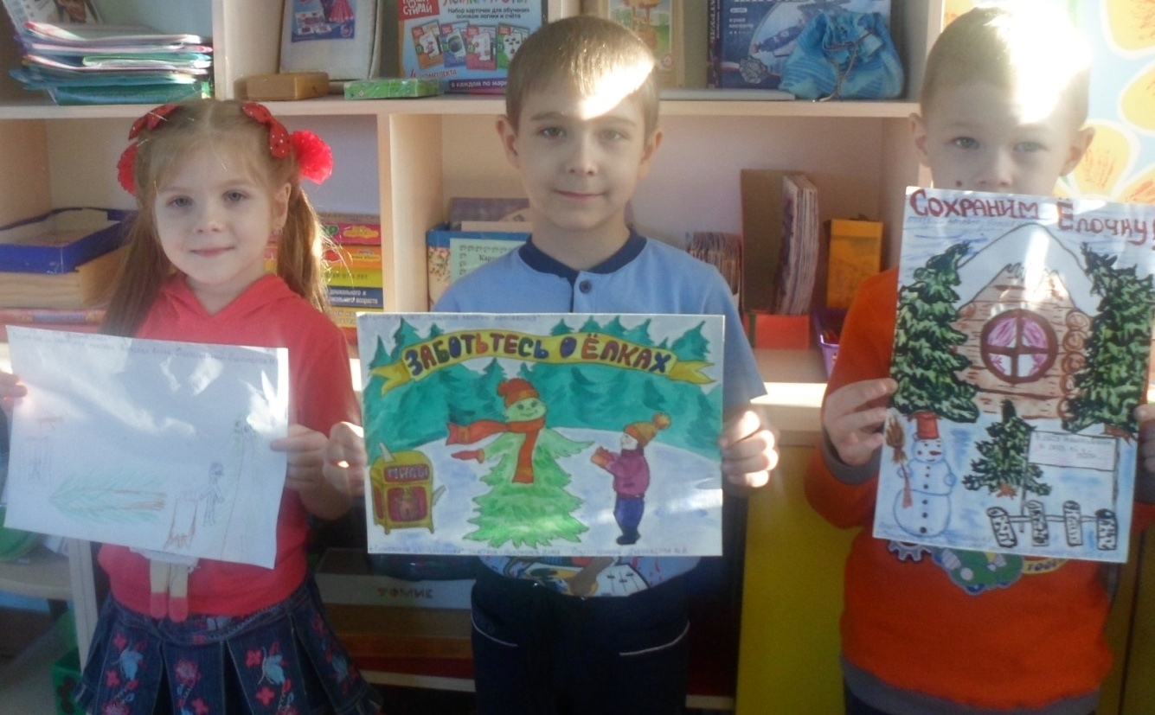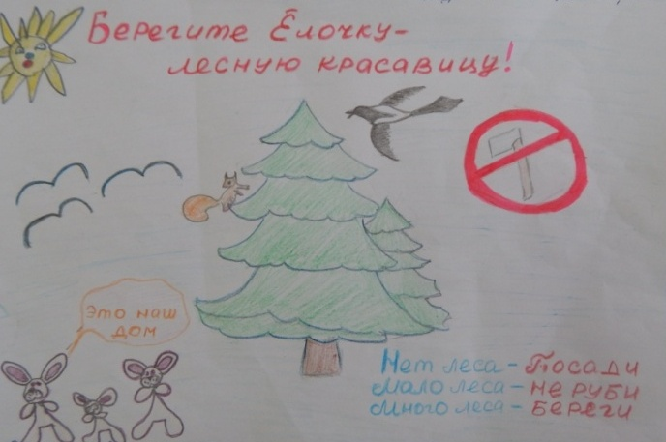

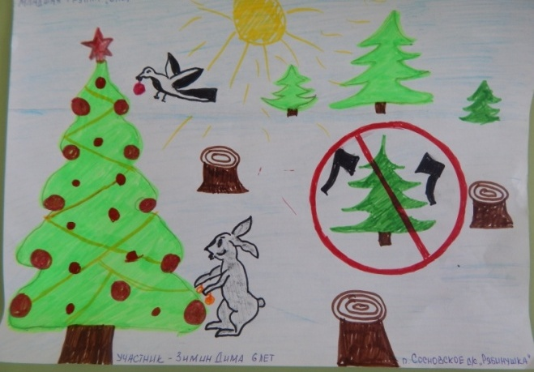

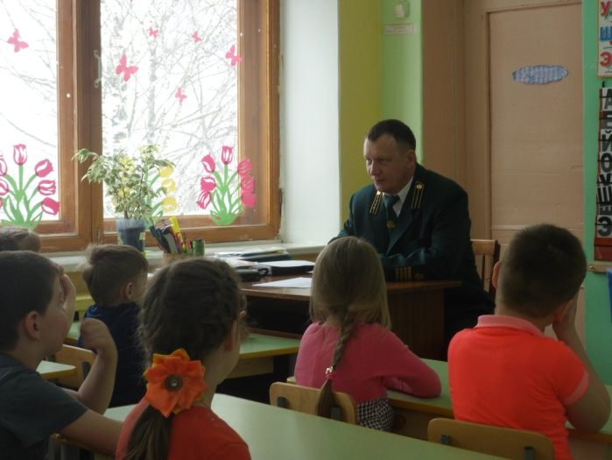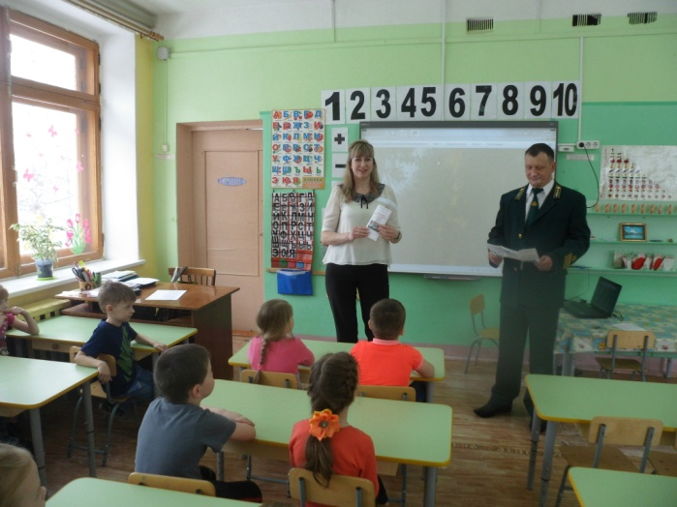
Ты не руби ель топором:  Она растет в лесу - значит, там ее дом!  * * * * * * *  Дорогие взрослые!  Приближается Новый год - веселый добрый праздник, но для природы это испытание. Особенно страдают хвойные деревья: ели и сосны. Многие люди, устремившись в лес, рубят эти прекрасные деревца, тем самым лишают их жизни.  А в праве ли человек - существо разумное, губить беззащитных и слабых? Ведь мы люди тоже часть природы.  Мы, воспитанник детского сада «Рябинушка», предлагаем вашему вниманию буклет "Сохраним красу русского леса!" в рамках экологической проекта «Лес – наше богатство»  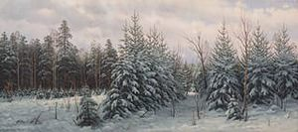  Елочку-красавицу  Давайте сбережем:  На праздник новогодний  Из лесу не возьмем!  Служит домом ель животным,  Кормит жителей лесных:  Может спрятать в непогоду,  Даже вылечить больных.  Если каждый ель возьмет  К празднику на Новый год,  То придут такие дни -  В лесу будут только пни.  Пусть елочка-красавица  В лесу своем стоит.  За это вас природа  ОТБЛАГОДАРИТ! | Служит домом ель животным,  Кормит жителей лесных:  Может спрятать в непогоду,  Даже вылечить больных.  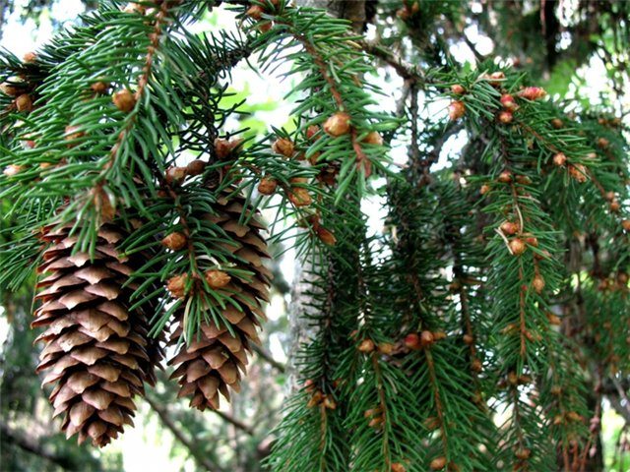  Ель относится к хвойным деревьям. Это могучие легкие нашей планеты, животворные родники, дарующие людям здоровье. Эфирные масла и другие вещества, добываемые из хвойных деревьев, успешно применяются для профилактики и лечения многих распространенных заболеваний человека.  Целебные свойства хвои ели обусловлены высоким содержанием в ней аскорбиновой кислоты, витамина С, повышающего защитные силы организма, дубильных веществ, обладающих противовоспалительным действием, микроэлементов, поддерживающих нормальный обмен веществ, различных смол, обладающих бактерицидным действием, а также эфирных масел, которые губительны для болезнетворных микробов.  В народной медицине настой хвои, весенних побегов и шишек издавна применяли при затяжных простудных заболеваниях, при ревматизме, а настой из молодых побегов на водке и отвар почек употребляли при туберкулезе. Не перечесть всех болезней, от которых можно избавиться при помощи хвои. Это заболевания почек и сердечно-сосудистой системы, отслоение сетчатки глаза, атрофия зрительного нерва. Помогает она при рассеянном склерозе, гангрене, геморрое, судорожных состояниях. Прекрасно выводит из организма радионуклиды.  Полезна не только хвоя, но и зеленые шишки. Они также считаются хорошим лекарством при лечении заболеваний дыхательных путей, гастритов, язвенной болезни желудка. | НЕ РУБИТЕ ЁЛОЧКУ!  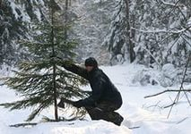  Гирляндою снежной украшена,  Гордо красуется ель!  И как к лицу,  Накидка пушистая ей!  Не рубите красу ненаглядную,  Ёлочку эту нарядную!  Пусть живой Новый год она встретит!  Очень просят об этом вас дети!
Наша планета Земля очень большая. Она будет благодарна вам за то, что хотя бы на маленьком участке земли, вы станете добрым хозяином. Нам нужно научиться беречь нашу Землю, бережно использовать ее природные богатства, помогать восстанавливать леса.  В преддверии Нового года мы призываем вас не ставить в своих домах натуральные ели и сосны, ведь срубленные красавицы порадуют вас в течение нескольких дней и будут выброшены на улицу, как ненужные вещи. Вы можете заменить их искусственными ёлочками, которые будут радовать вас в течение многих лет.  ПОМНИТЕ, что если бы елки умели говорить, то это выглядело бы так:  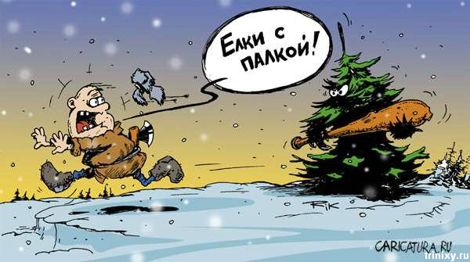  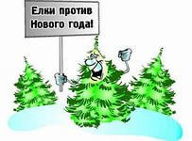  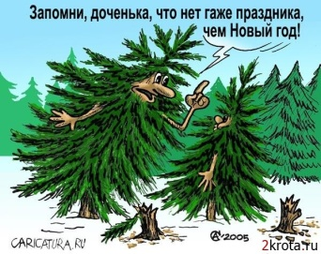  Ежегодно по всей России к новому году ВЫРУБАЮТСЯ ДЕСЯТКИ ТЫСЯЧ молодых деревьев еловых пород для того, чтобы составить наш новогодний интерьер и быть выброшенными на помойку спустя три дня после праздника. Не удивительно, что в наш потребительский век люди так материалистично подходят к ПРИРОДЕ. Но в наших руках что-то изменить! Нужно начать с себя и сказать НЕТ массовым уничтожениям елок, как это сделали мы, простые городецкие ребята. | 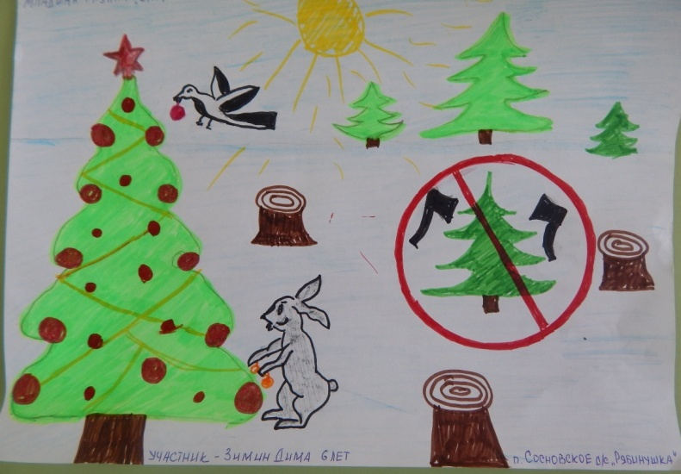  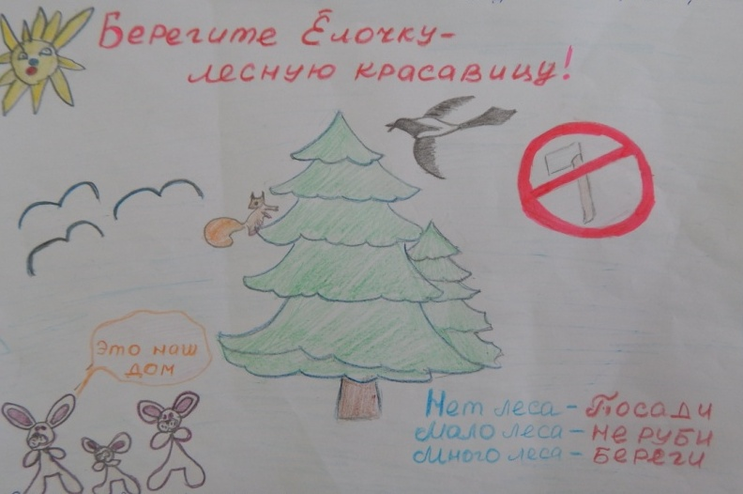  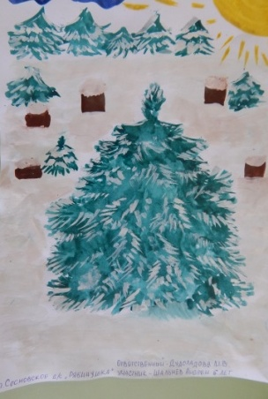 | Муниципальное бюджетное дошкольное образовательное учреждение детский сад «Рябинушка»  р.п.Сосновское Нижегородской области  «СОХРАНИМ КРАСУ РУССКОГО ЛЕСА!»  (в рамках экологического проекта «Лес – наше богатство»)  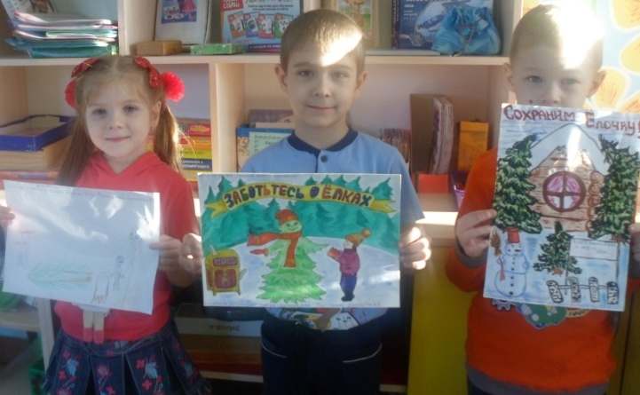  Декабрь 2018 г.

